**Correção da atividade proposta:**

**1) Parte 1**  
a) Criando o arquivo de texto:  
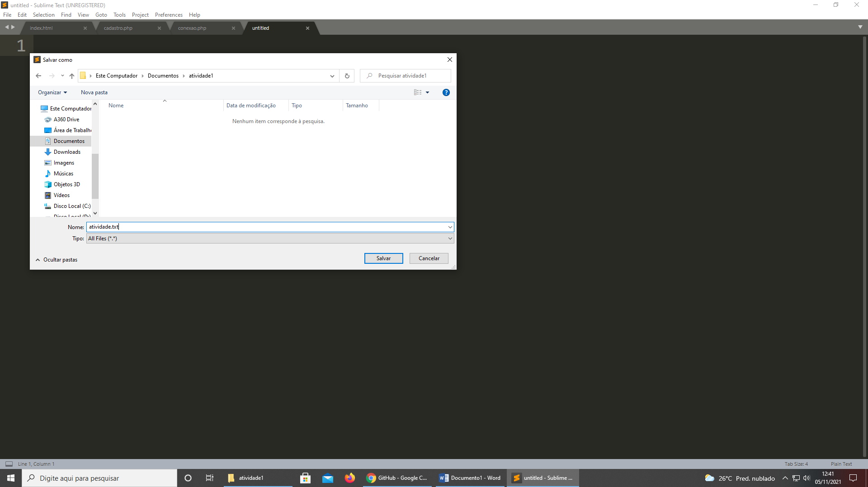

b) Escrevendo no arquivo e salvando ele:  
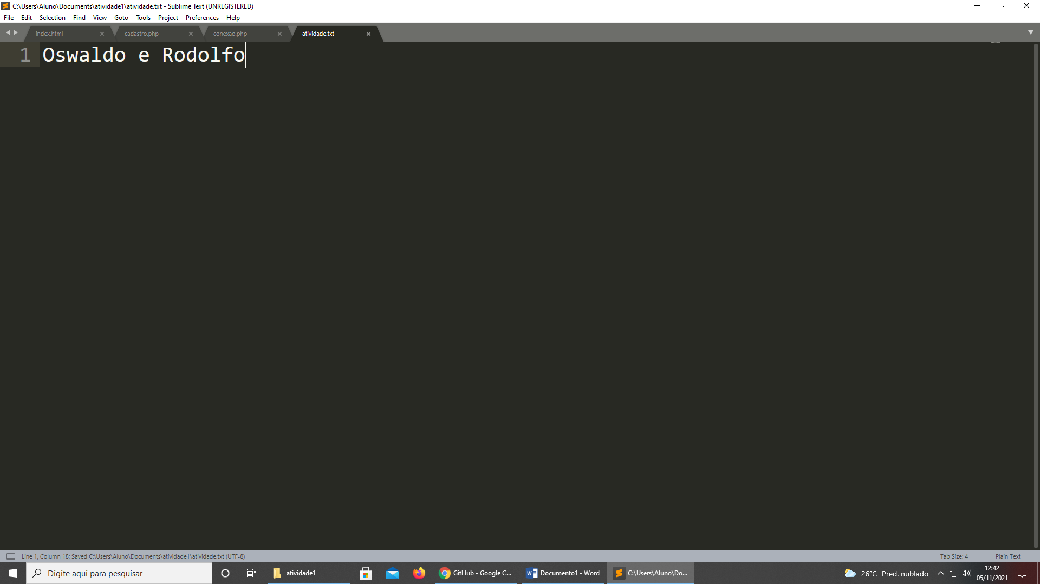

c) abrindo o gitbash para versionar pela primeira vez este projeto:  
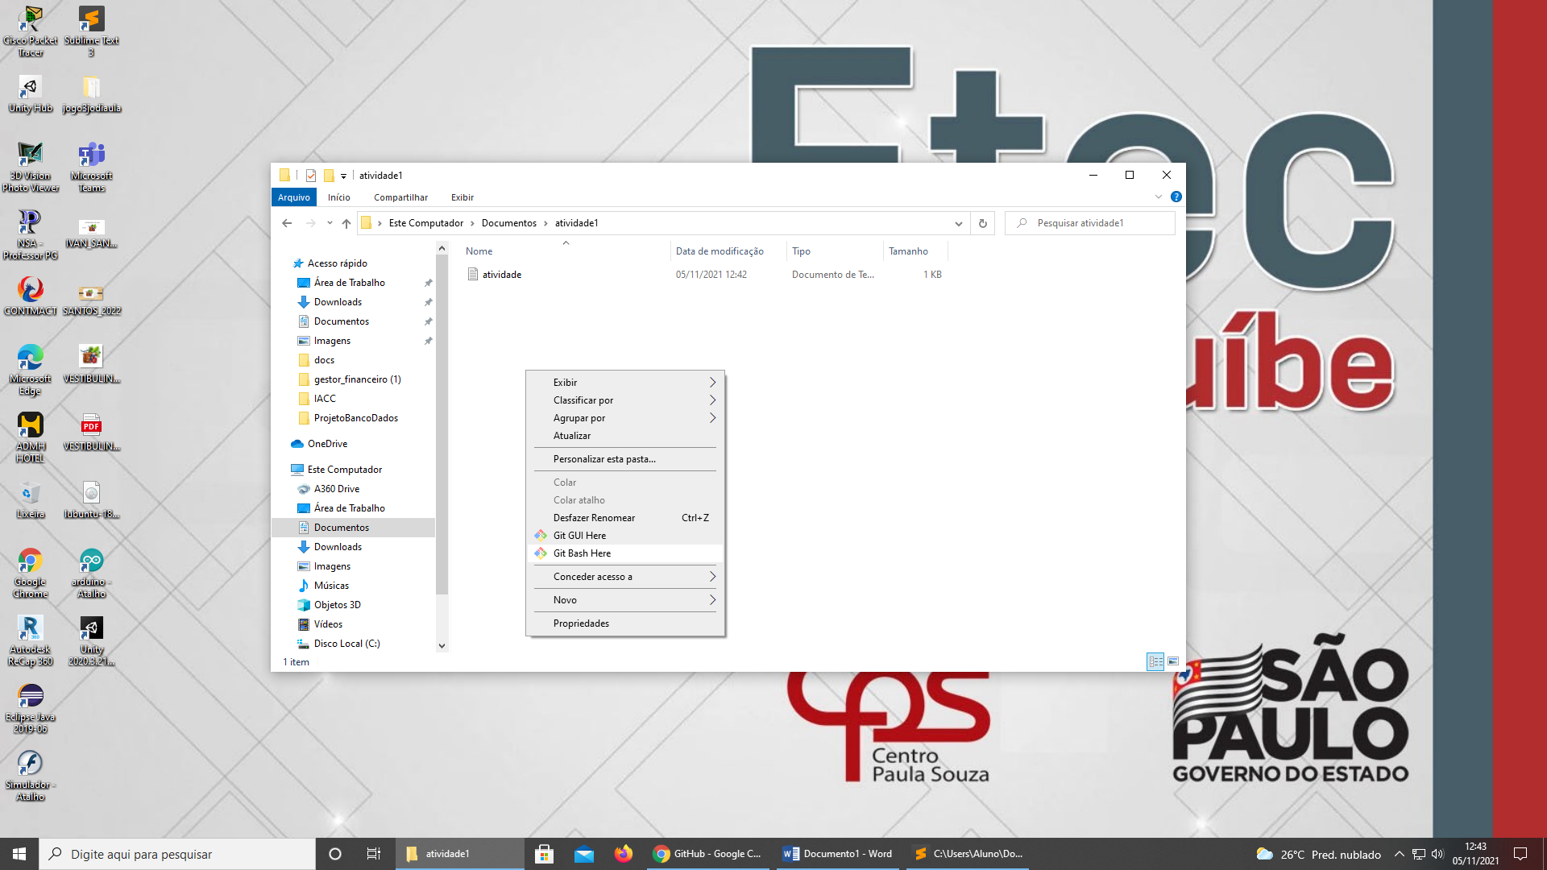

d) gitbash aberto e inicializando o repositório local:  
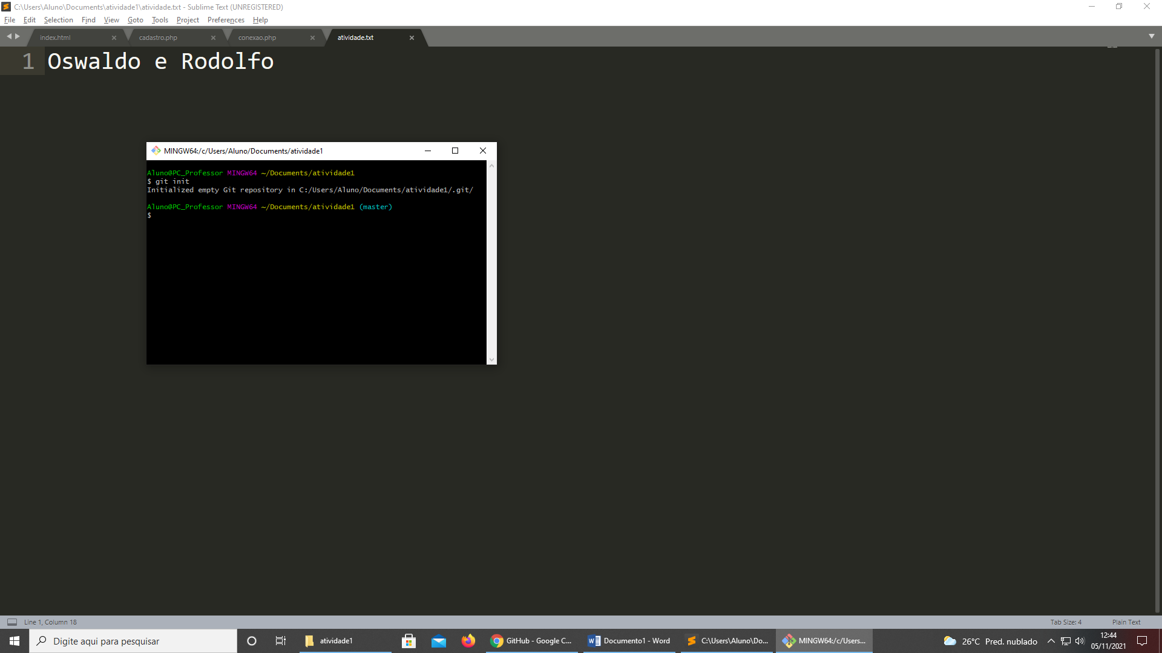

e) Criando o repositório remoto:

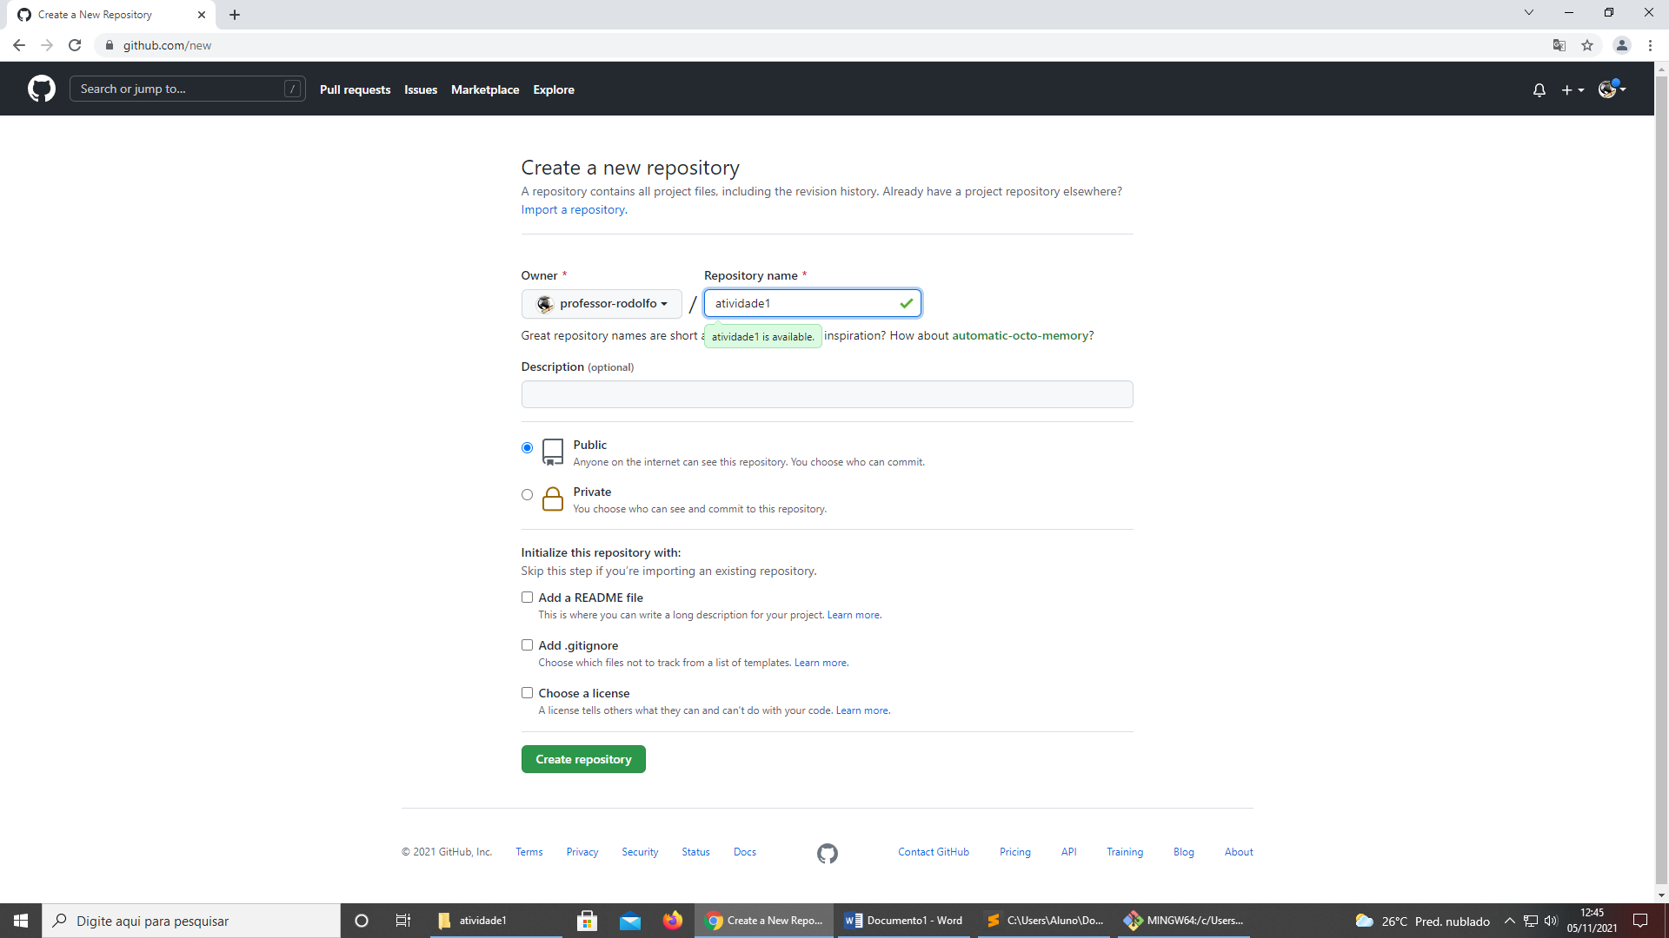

f) repositório remoto criado:  
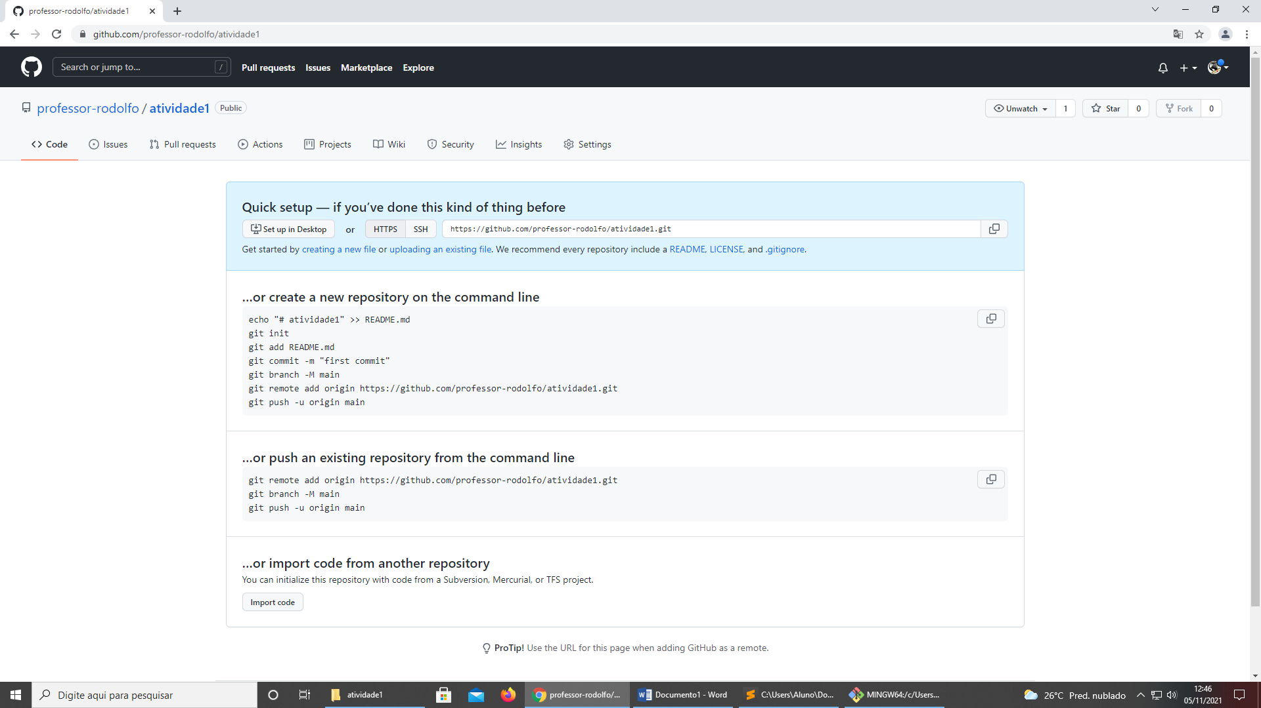

g) configurando minhas credencias no gitbash:  
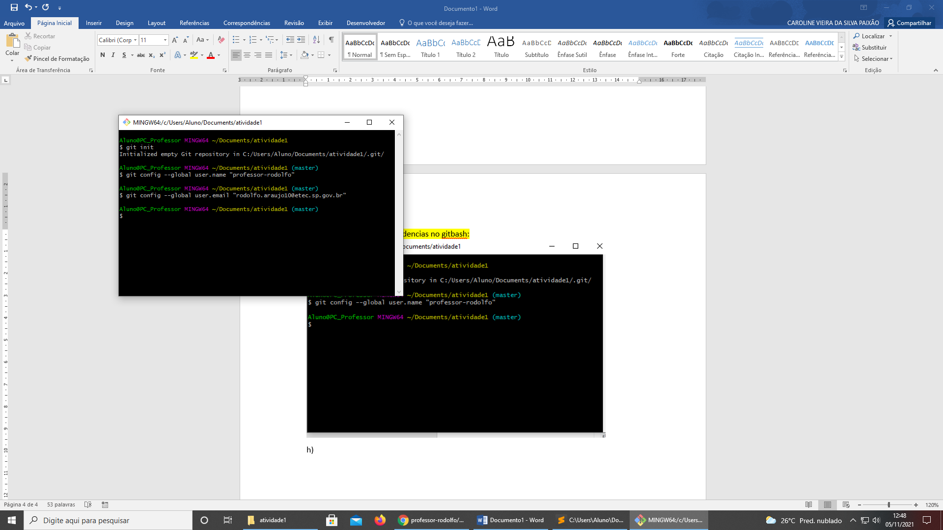

h) Referenciando meu repositório local ao repositório remoto que já foi criado anteriormente:  
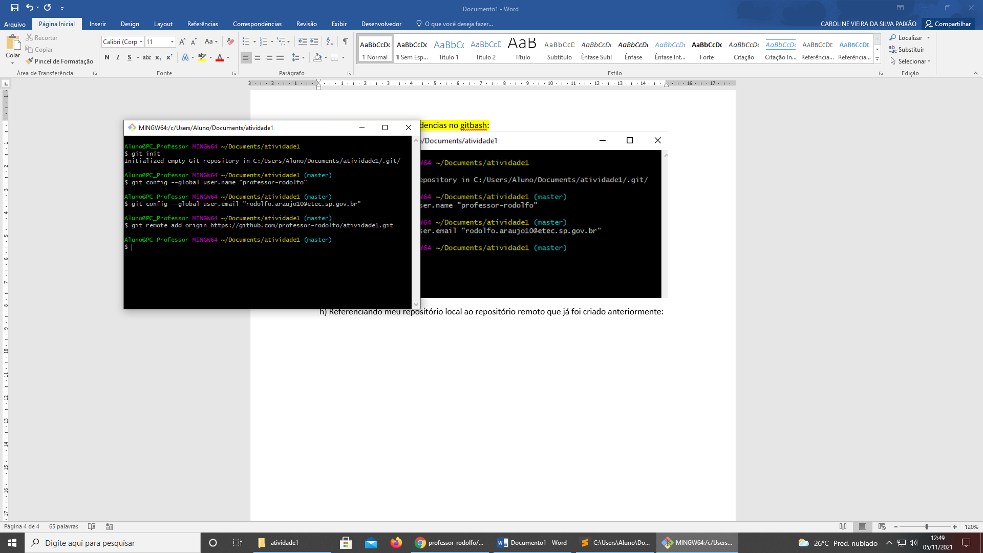

i) verificando se existe alguma diferença entre o repositório local e o remoto:  
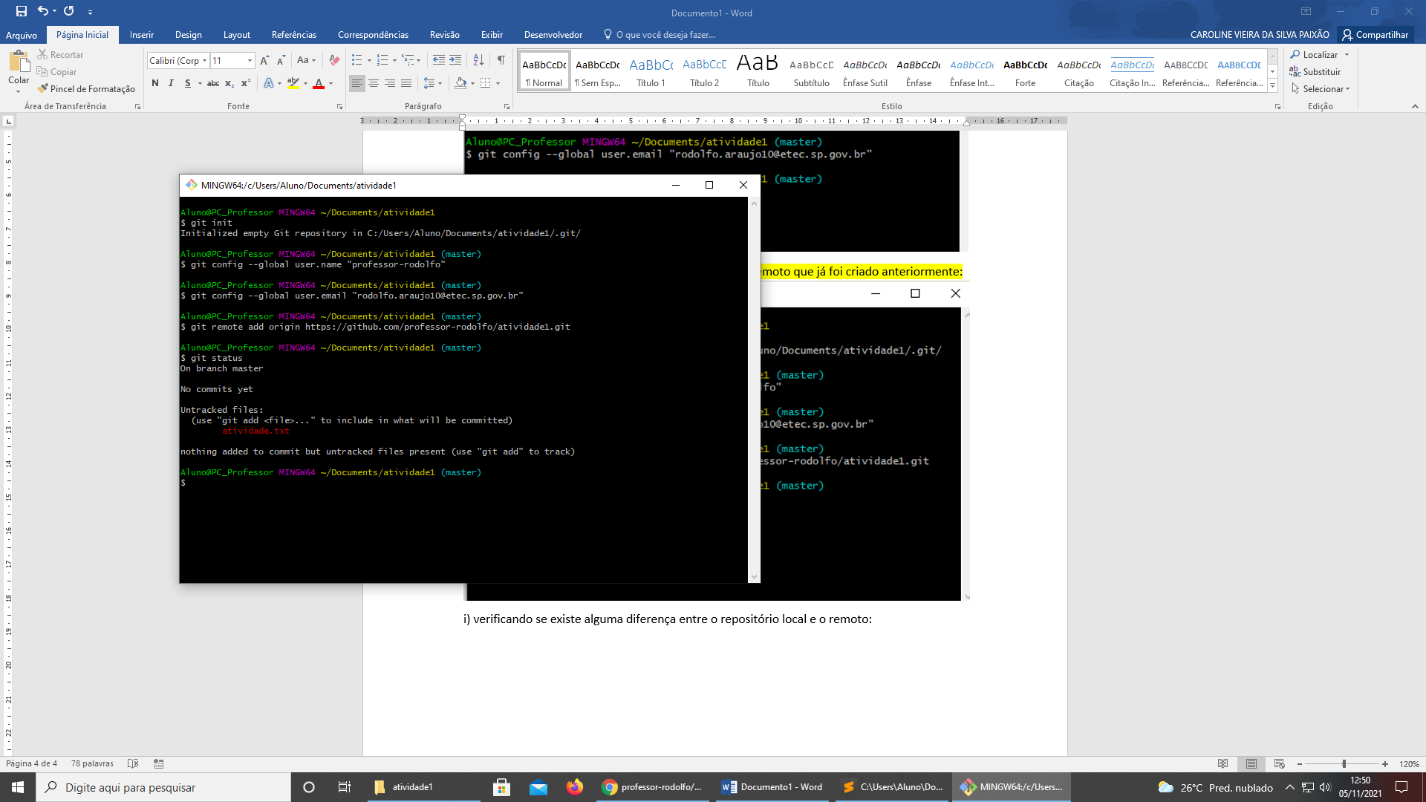

Observe que foi identificado o arquivo “atividade.txt” que existe só no local, não existe no remoto. Ele não está sendo rastreado. Precisamos rastrear ele para monitorá-lo posteriormente.

j) Adicionando o arquivo não rastreado:

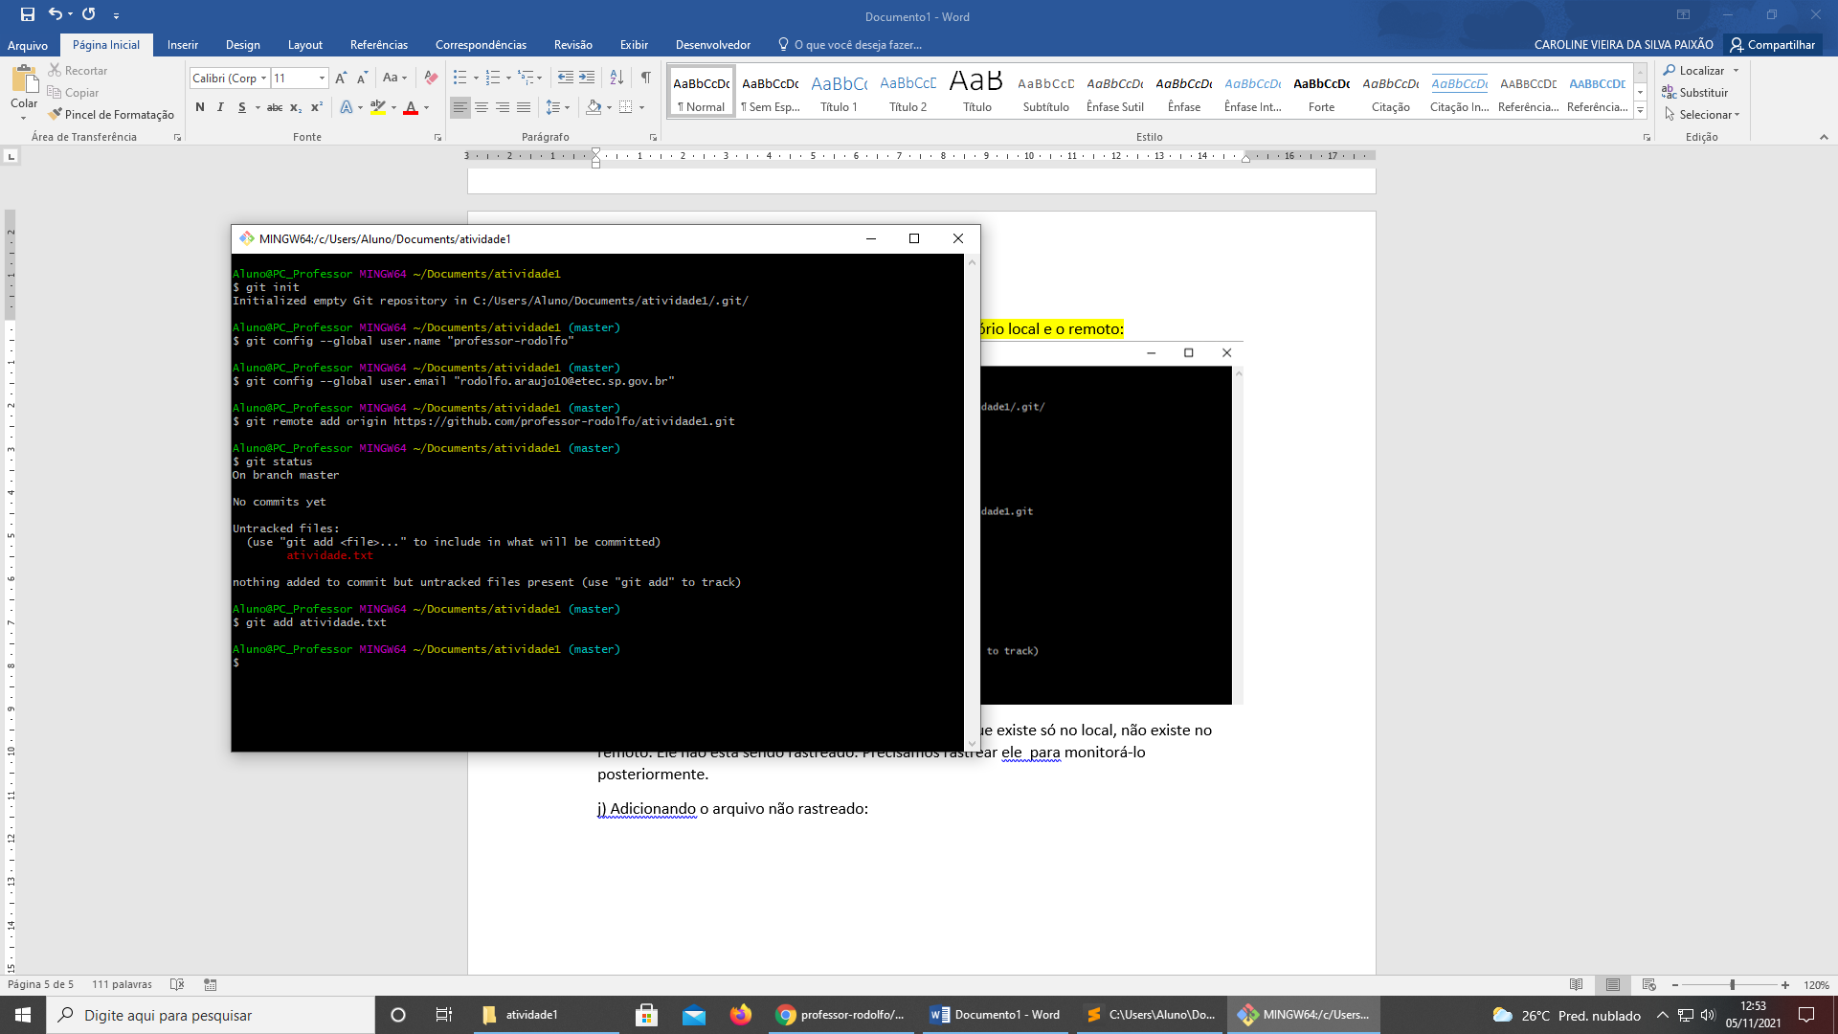

k) Conferindo se não há mais nenhuma atualização ou mudança nos arquivos que não foram rastreados:  
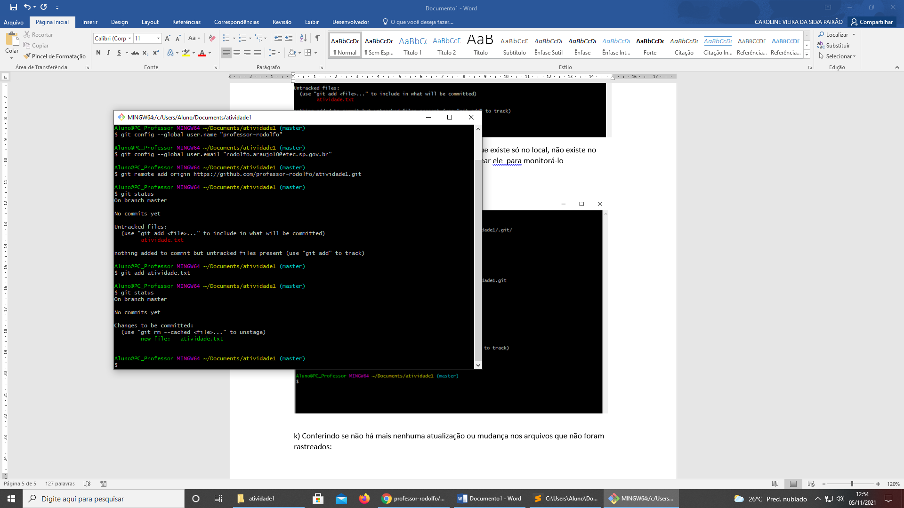

É informado que não foi commitado as mudanças. É preciso confirmar (commit) que o arquivo adicionado estará sendo rastreado.

l) Realizando o commit (registro) das mudanças feitas (adição do arquivo que só existia no local, e não no remoto):  
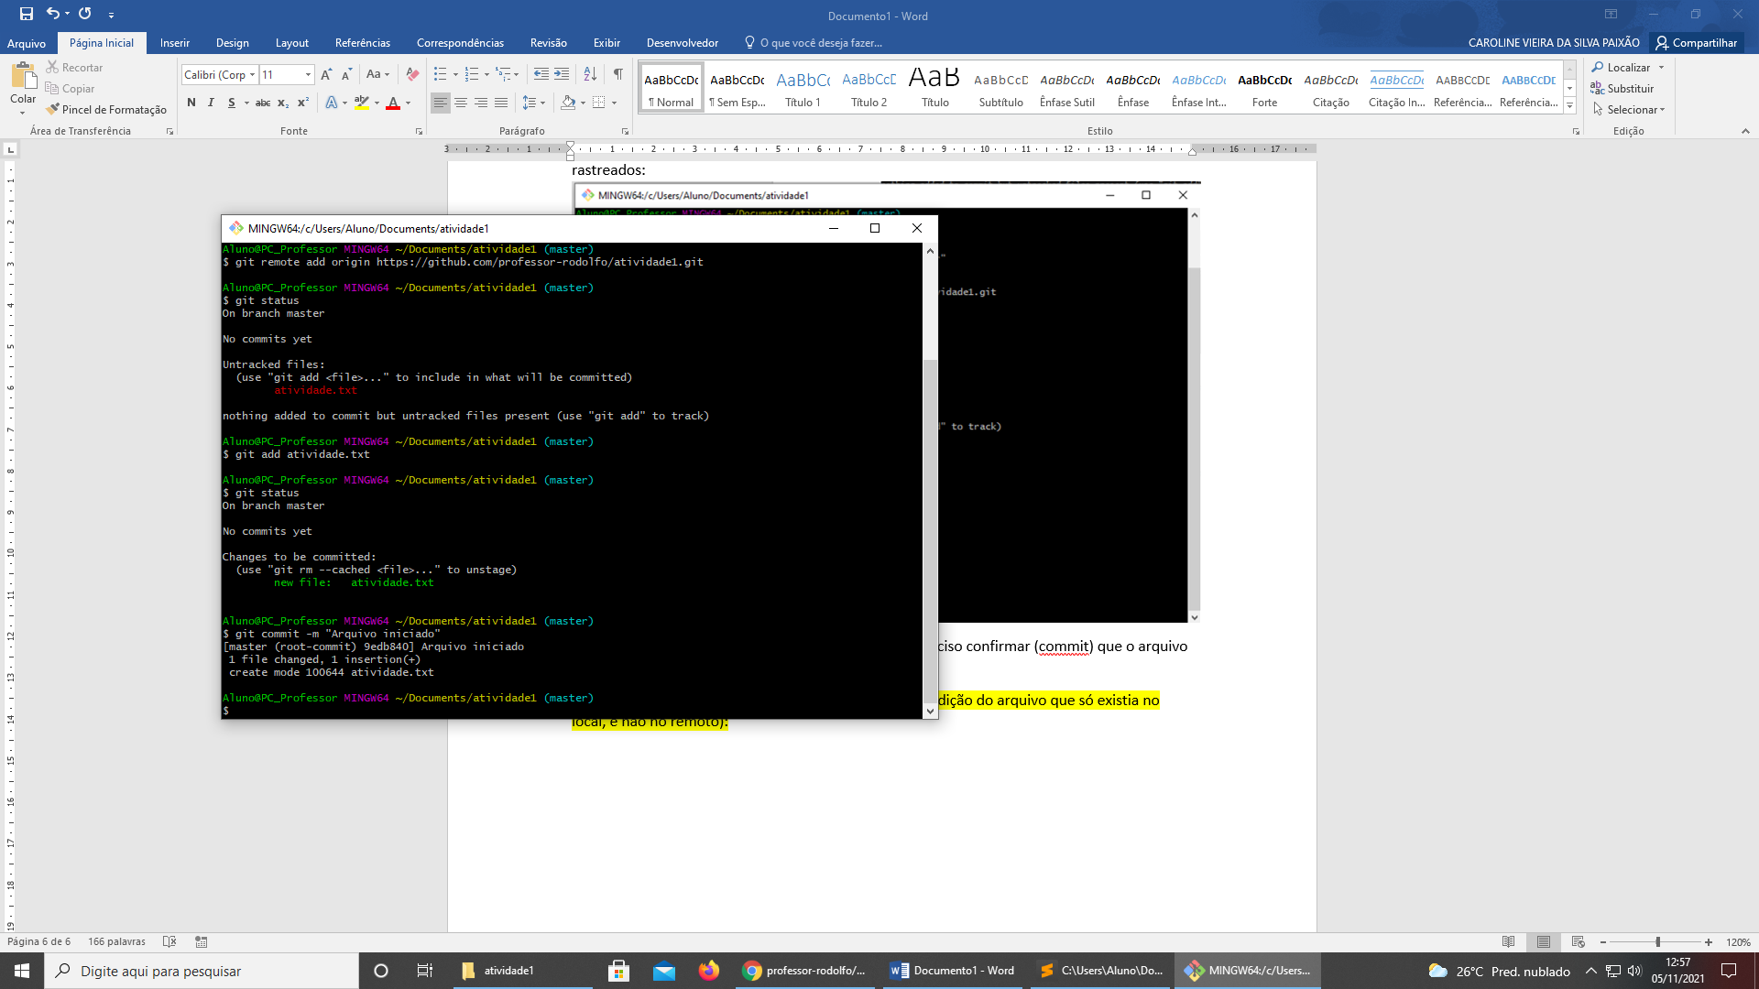

m) Confirmando se não há mais nada pendente:

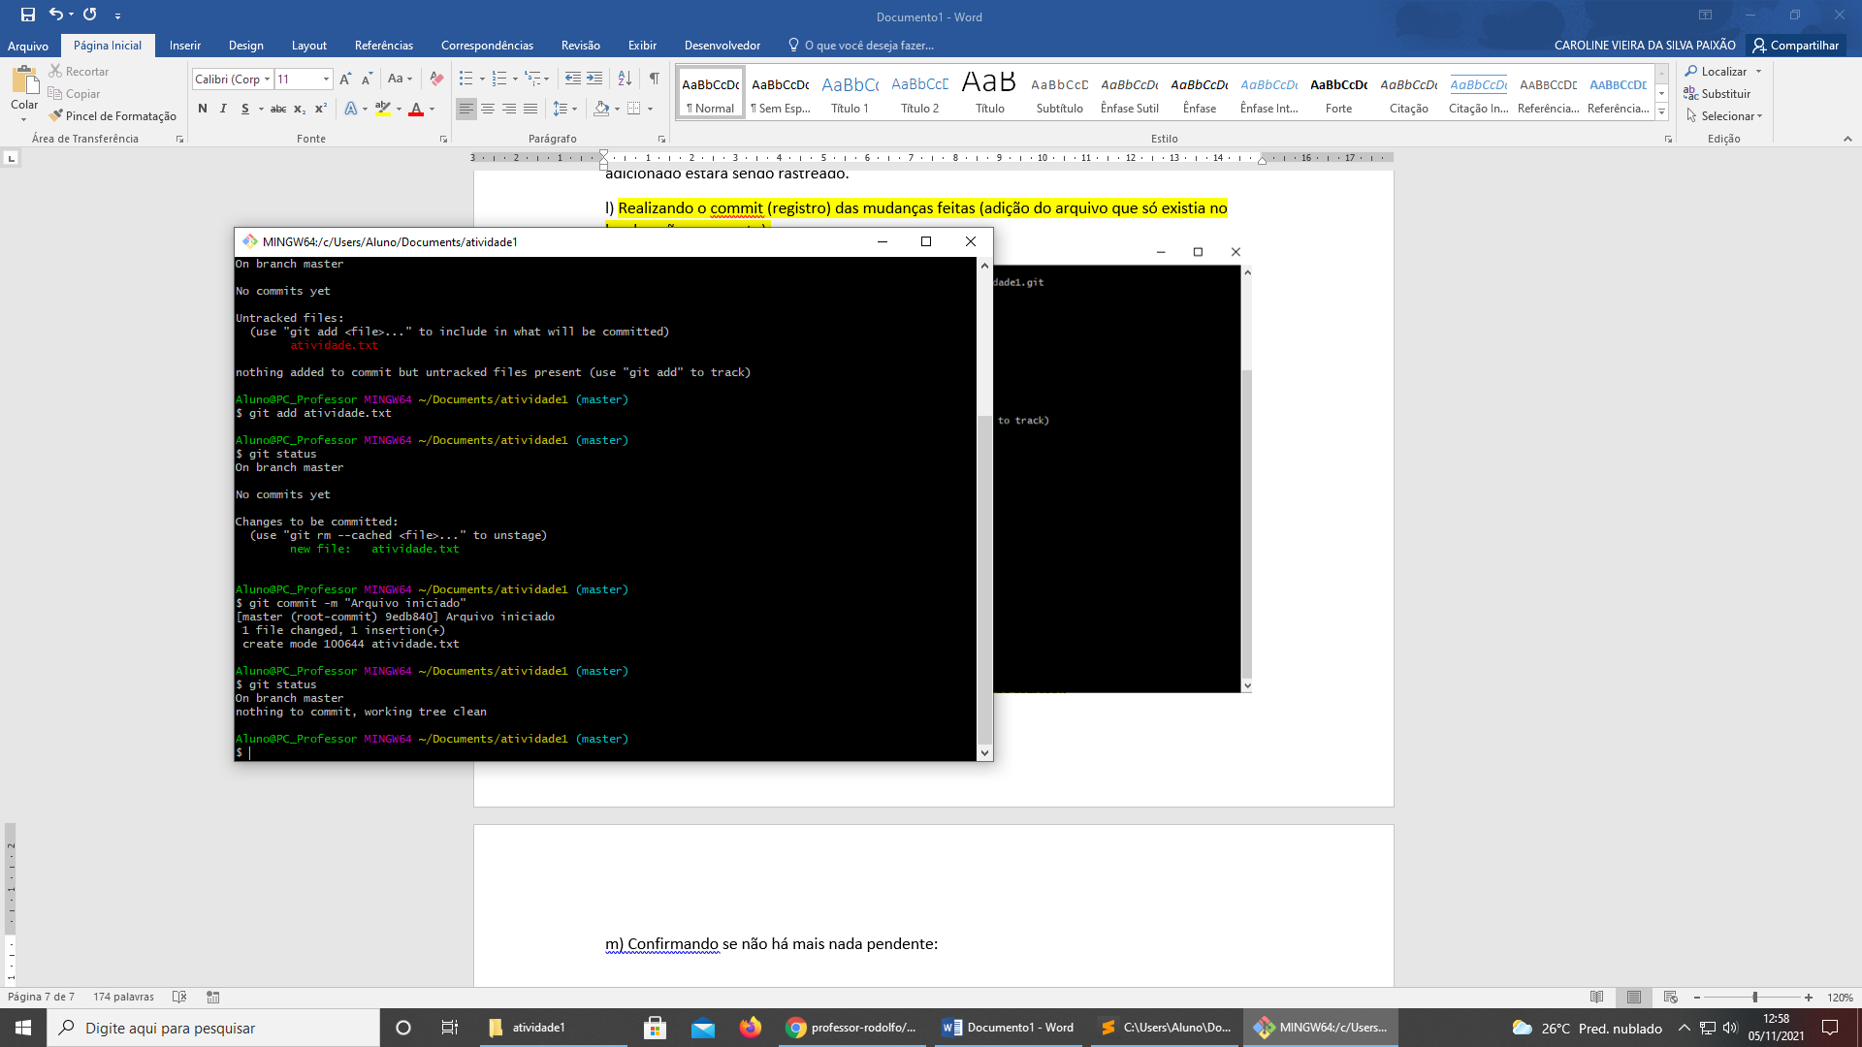

n) Verificando o registro do commit feito:

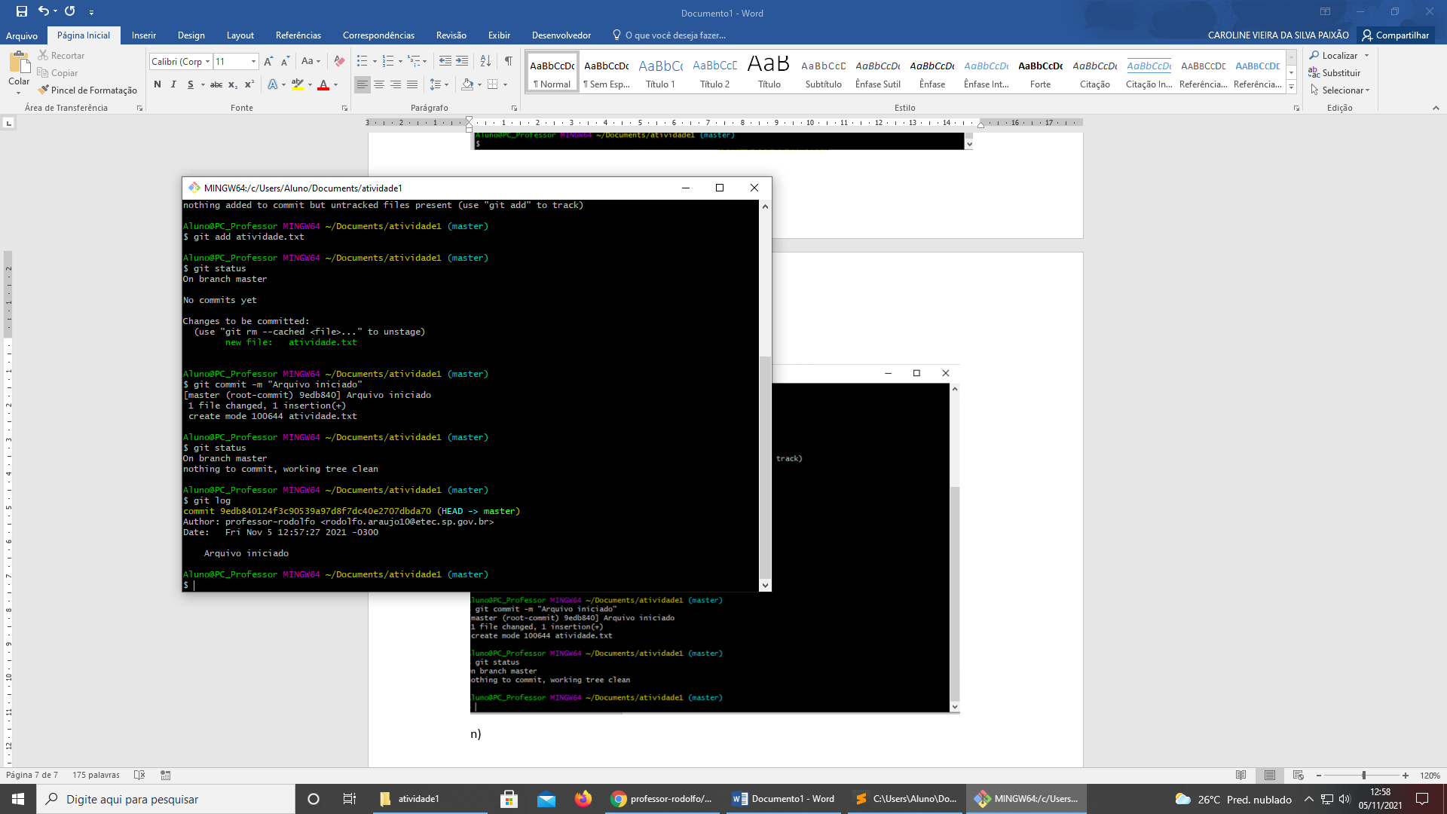

o) Agora, é preciso atualizar o repositório remoto, enviando as modificações encontradas e registradas no repositório local:

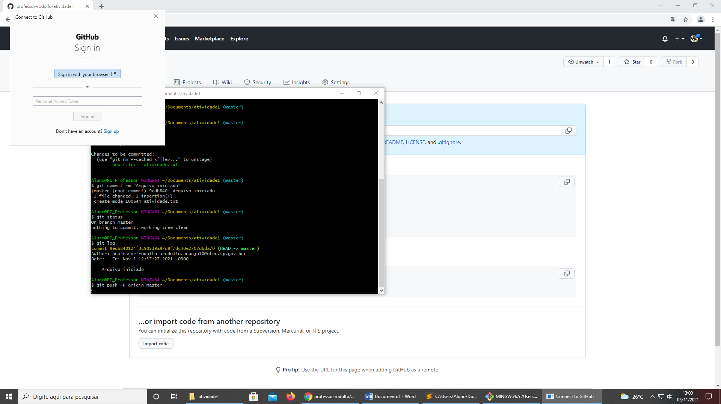

Na primeira ocasião, será exibida uma janela alertando sobre a necessidade de autorizar a conexão entre o git e o github, clicando no botão “Sign in with your browser”:

p) Caso exista outra credencial sendo utilizada no computador, será exibido um erro como este, alertando sobre falta de permissão para conexão:  
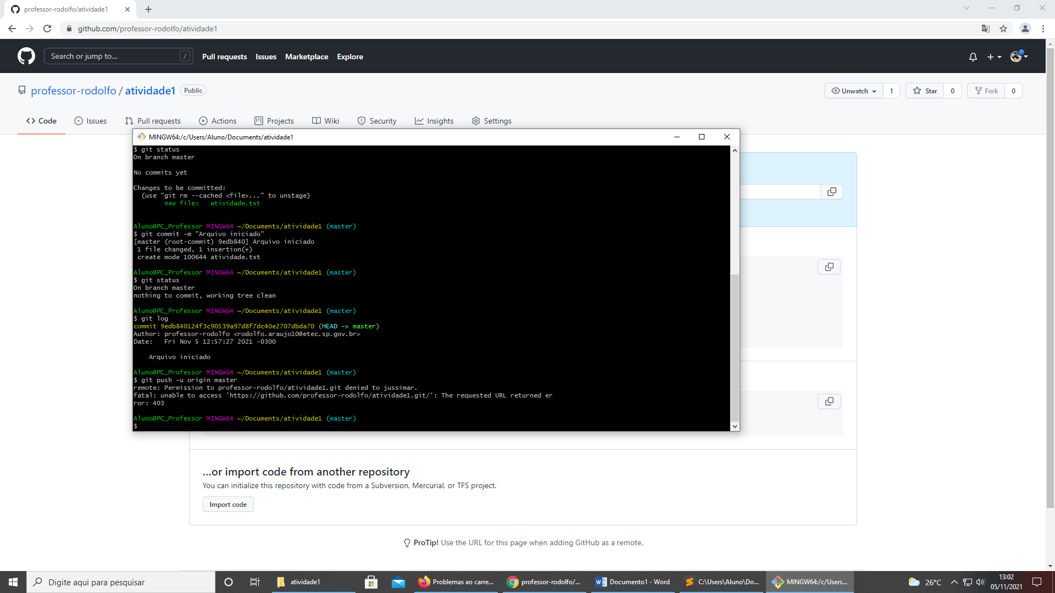

Sendo necessário e preciso excluir as credenciais da conta indicada do computador!

1. Após remover as credenciais armazenadas no computador e o problema persistir, execute o comando abaixo para que seja sempre solicitado senha, não ficando armazenada mais no sistema operacional: git credential-manager uninstall
2. Será exibido esta janela informando as modificações:  
   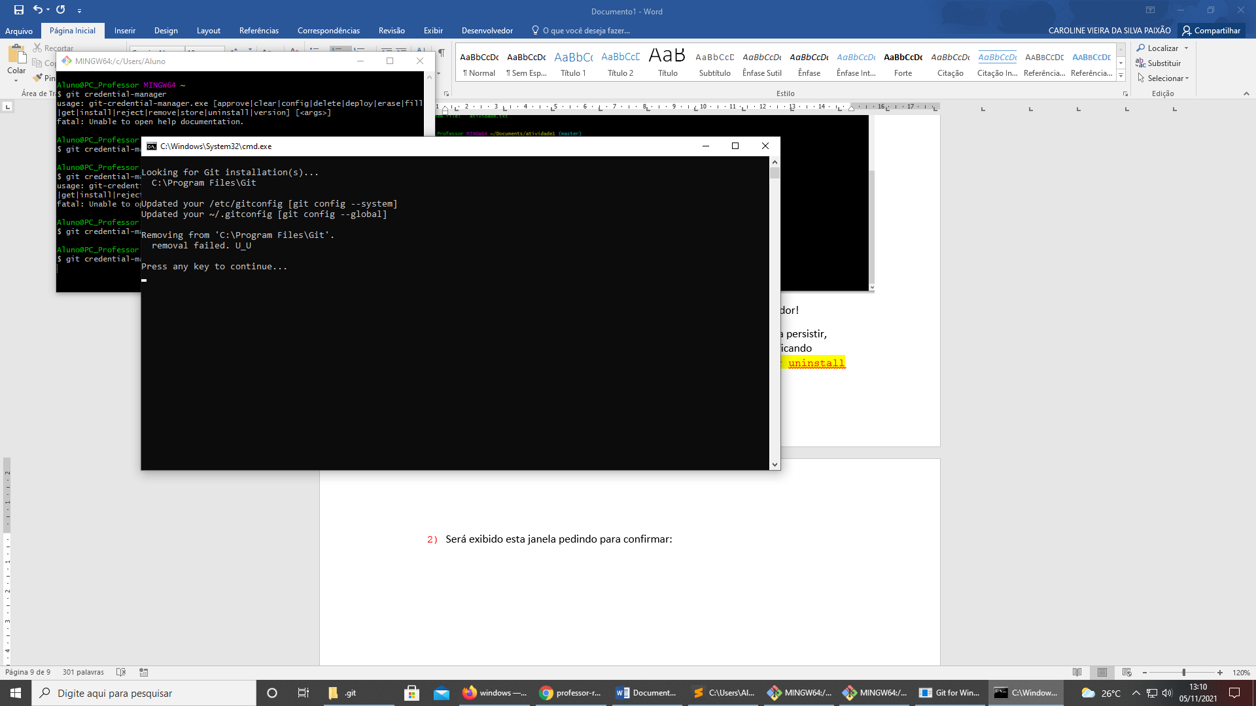

q) Após remover a credencial, repita o comando git push do item “o”, note que será solicitado os dados de acesso, usuário:  
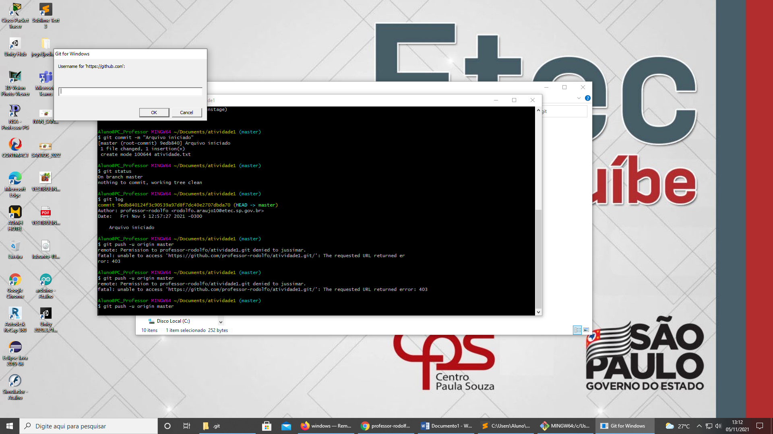

e a senha:  
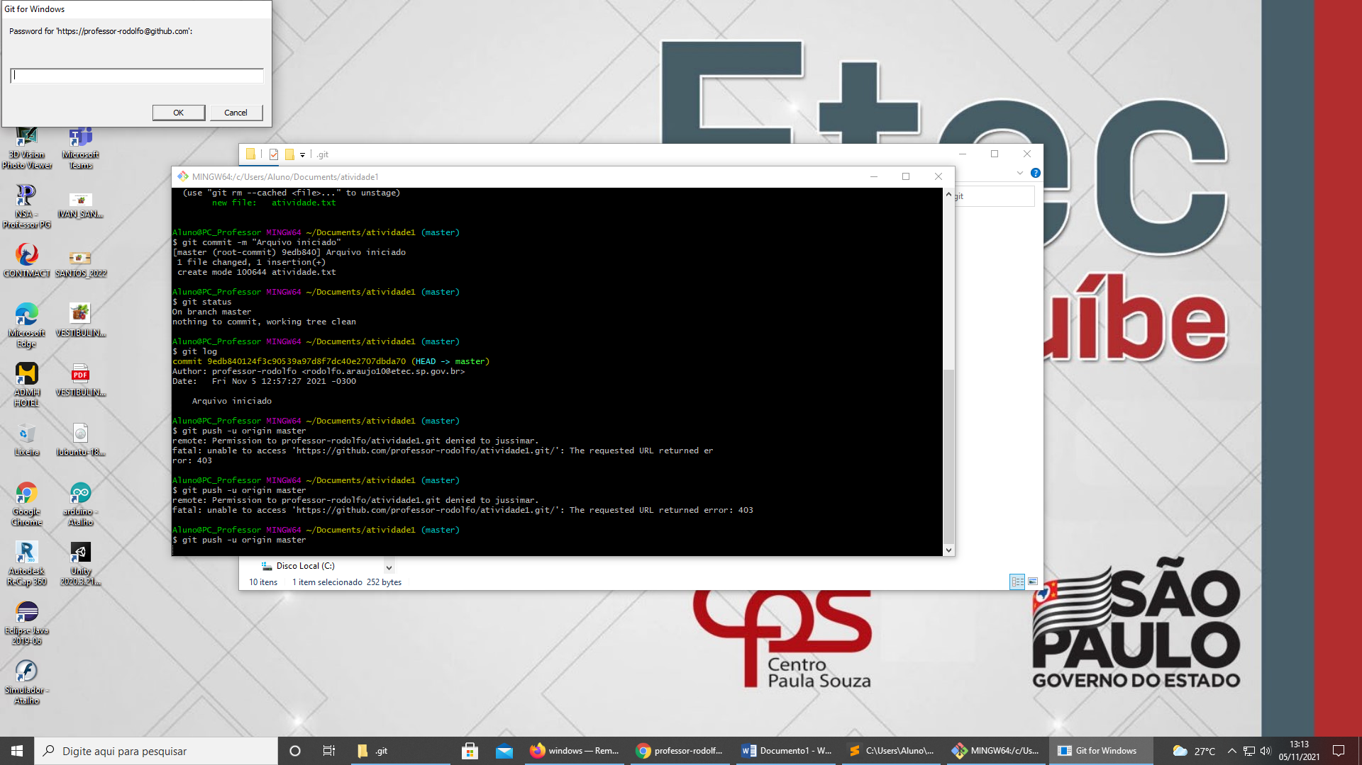

r) Será exibida a confirmação do envio:  
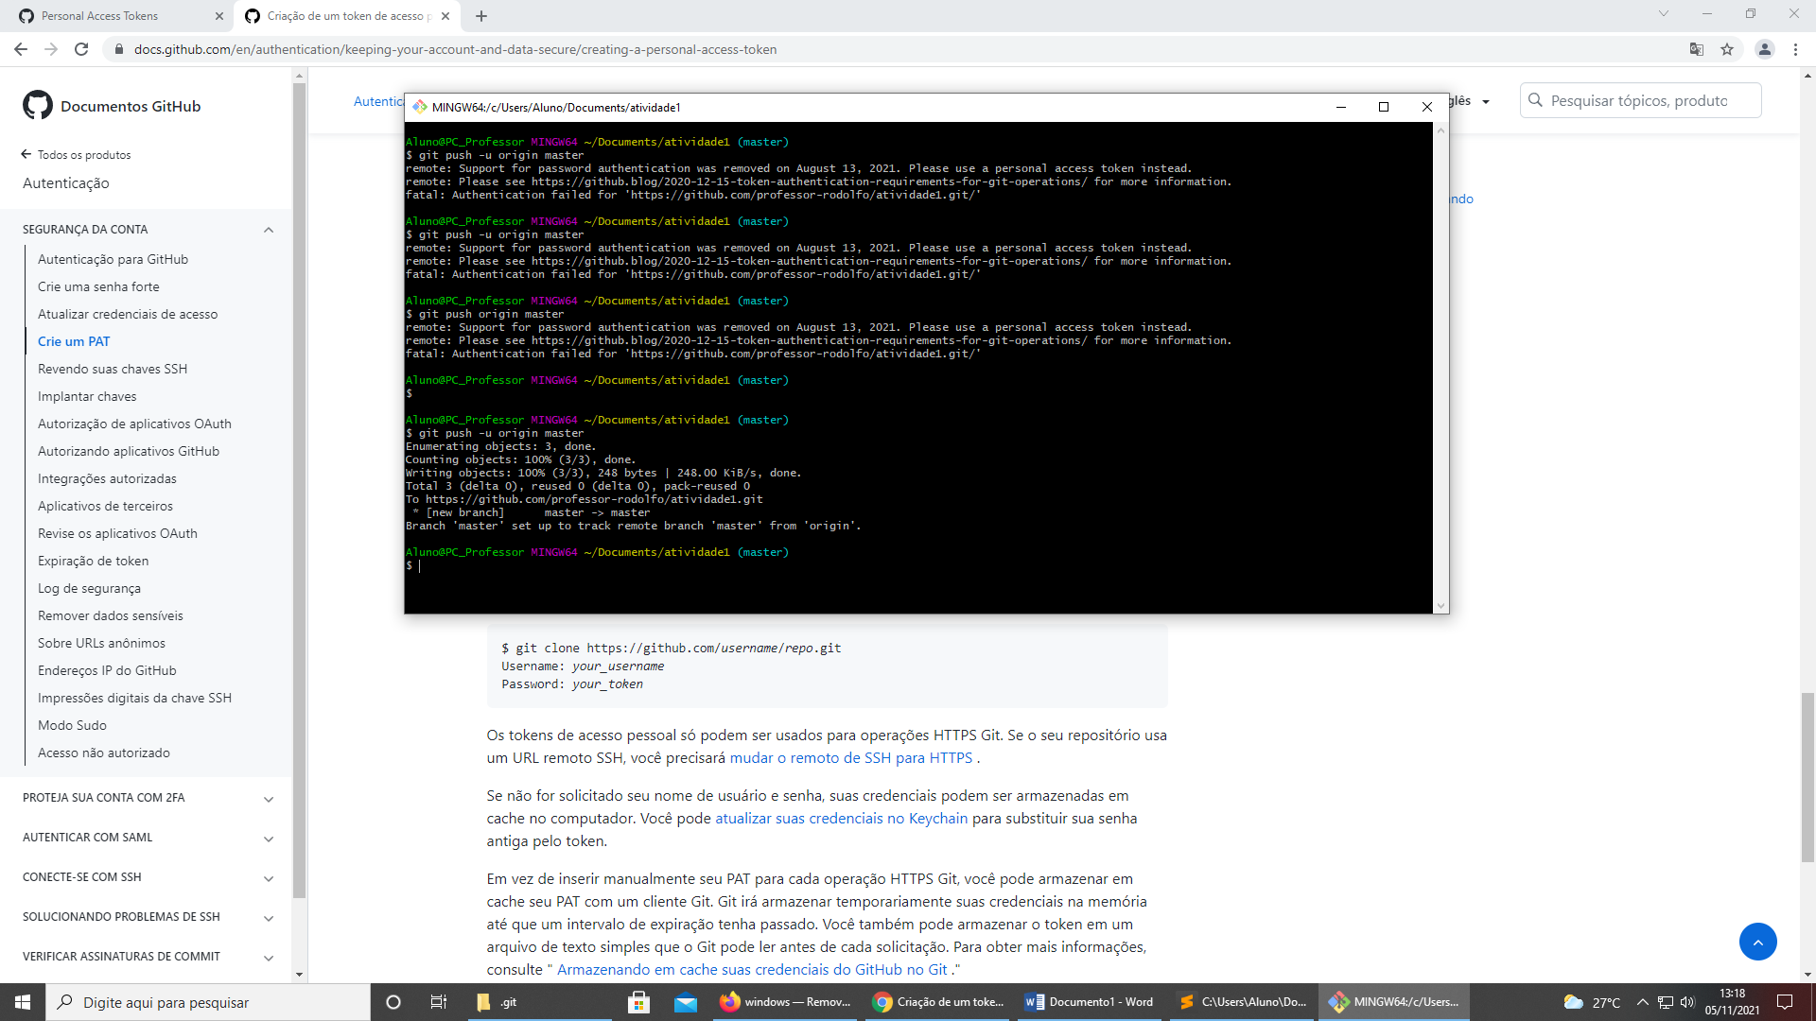

**2) Parte2**

a) modificando e salvando o arquivo:

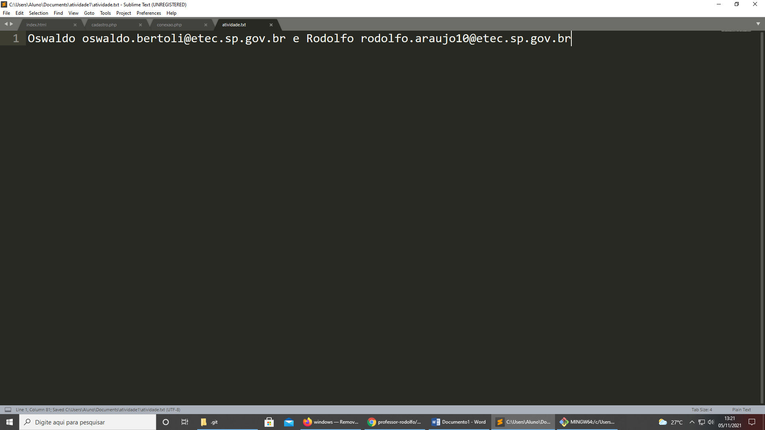

b) Verificamos que as mudanças feitas no arquivo foram rastreadas:  
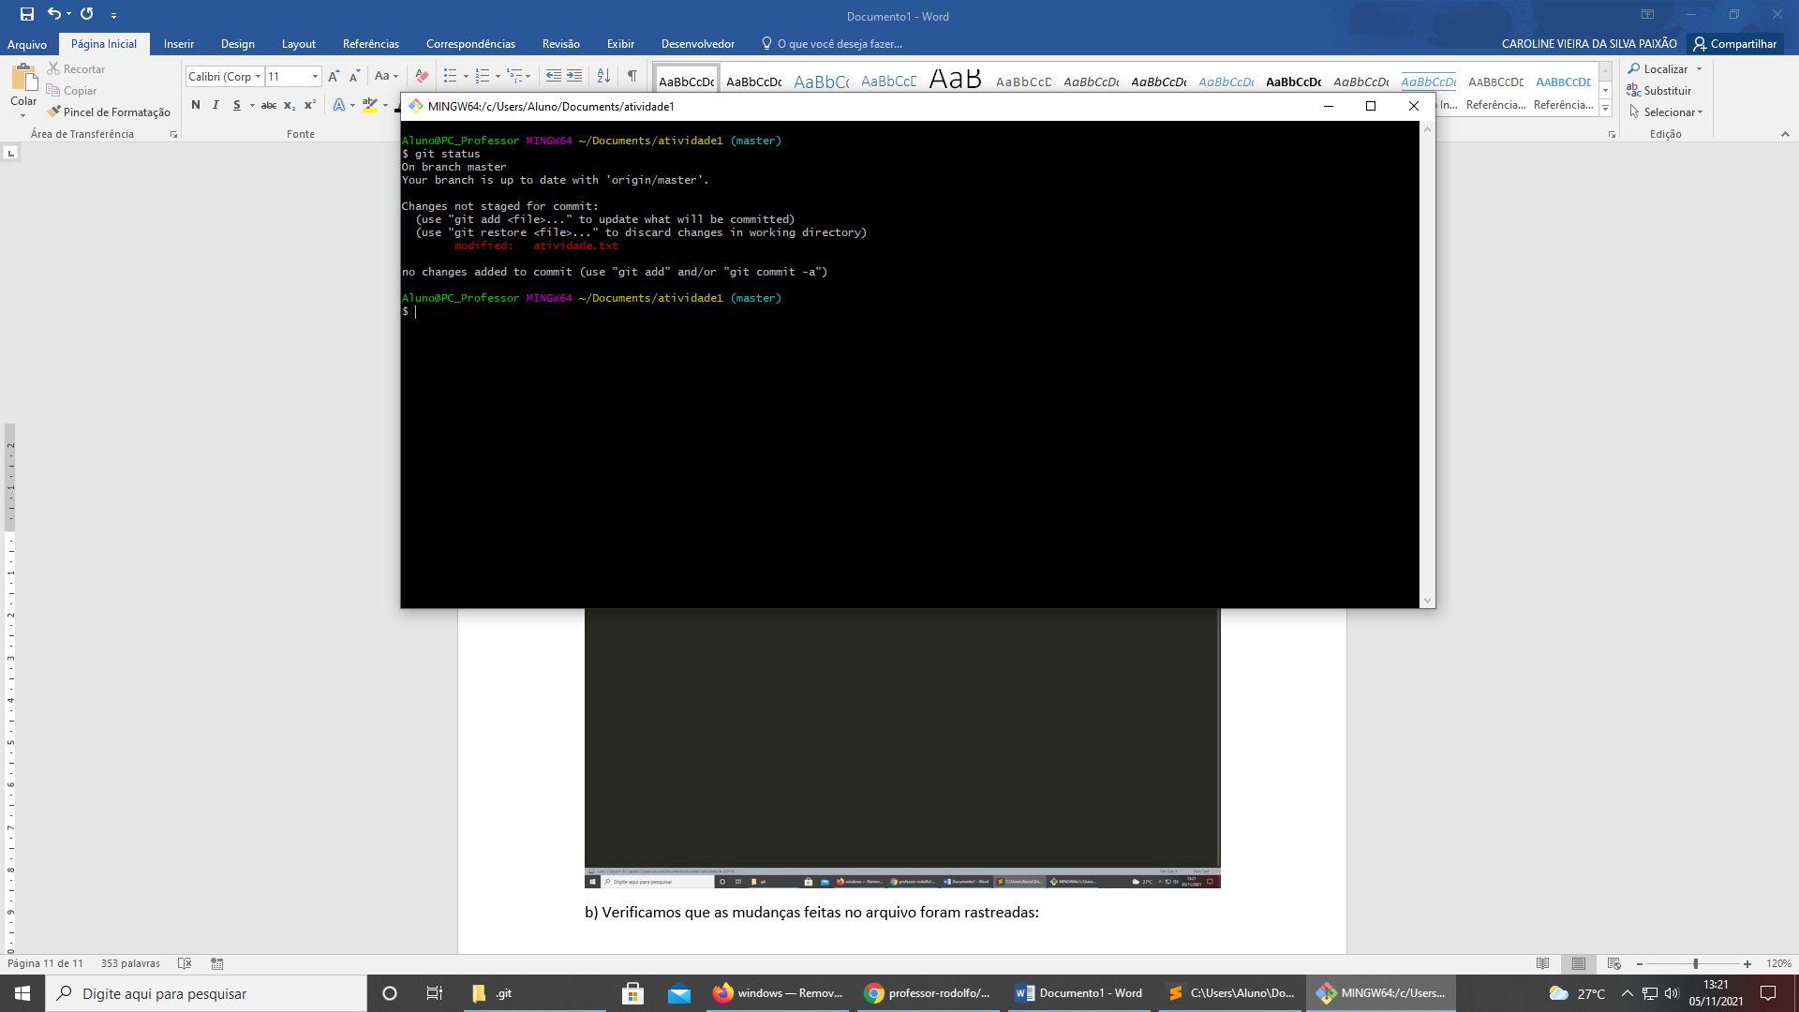

c) Adicionamos novamente o arquivo modificado:

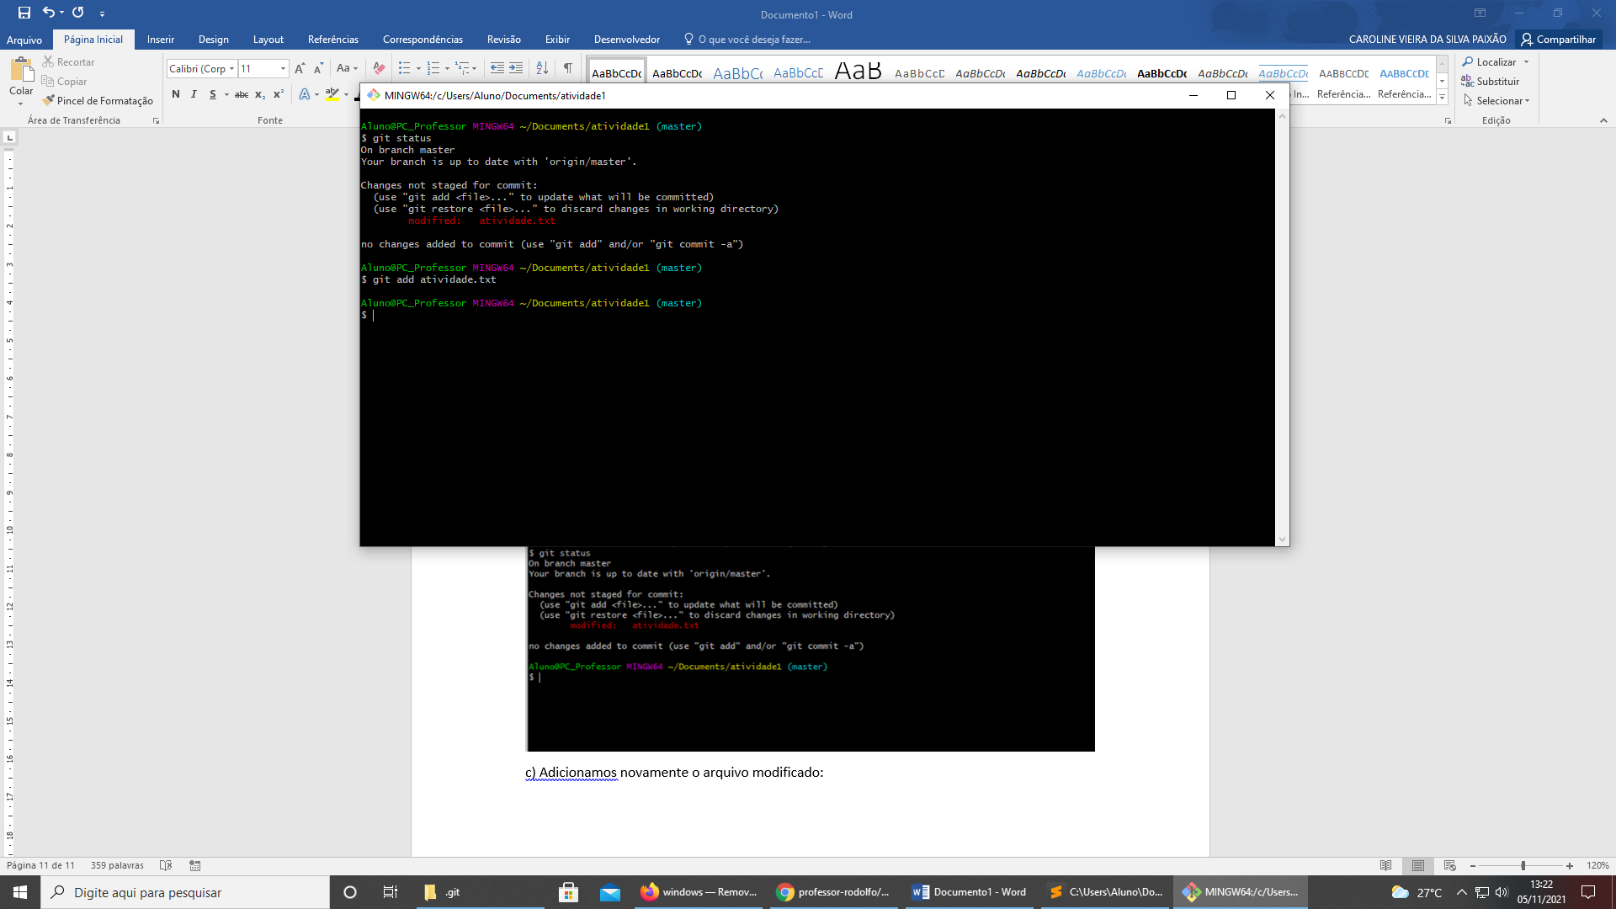

d) Conferimos que foi adicionado mas que é necessário registrar essa atualização:  
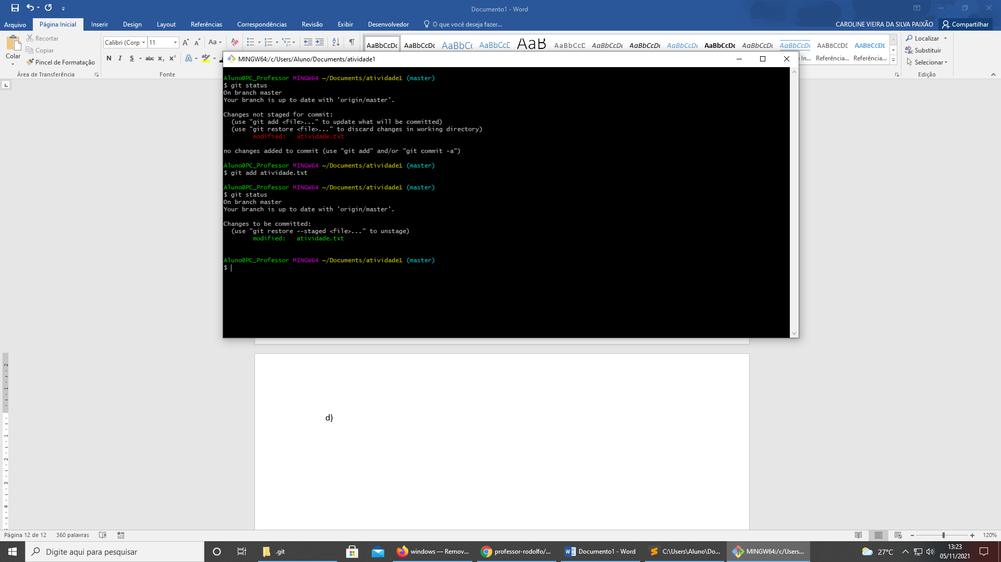

e) Registrando as modificações no arquivo com o commit:

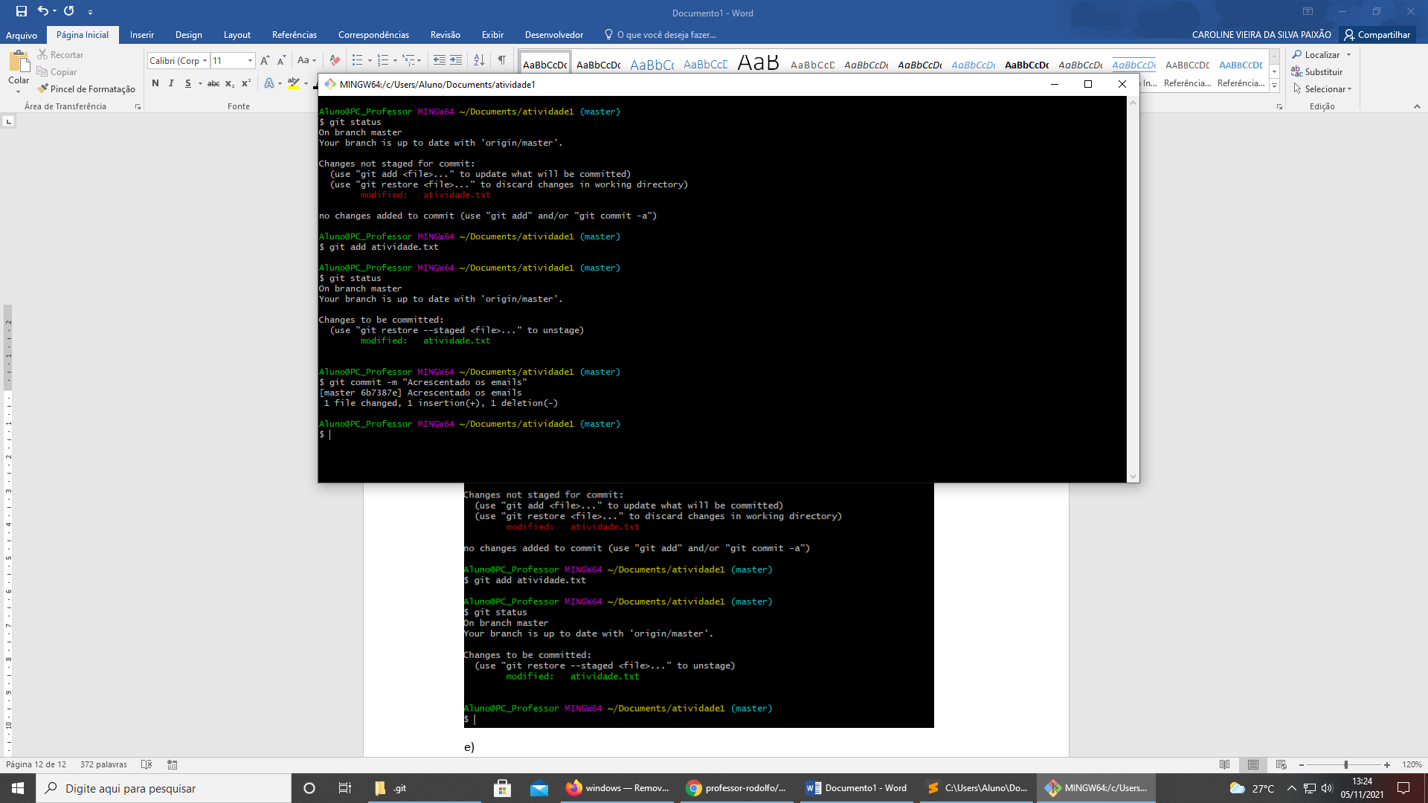

f) Enviando o arquivo atualizado para o repositório remoto com git push:  
(nesta etapa, novamente será solicitado os dados de acesso)  
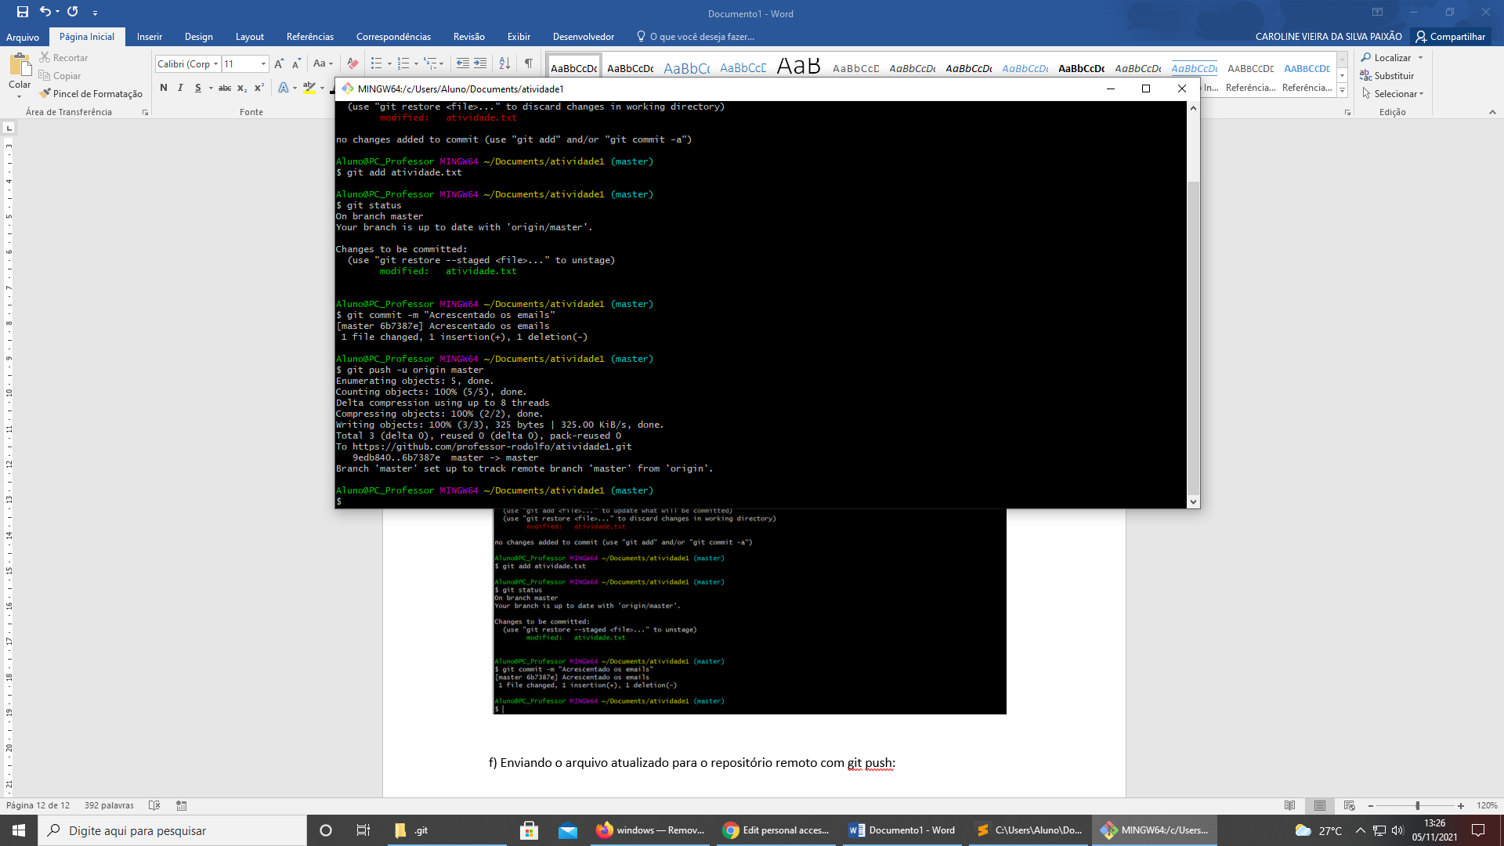

***Concluímos as etapas 1 e 2, agora a ideia é demonstrar como podemos pegar um projeto que está em repositório remoto e baixar para atualizar. Sendo assim, será necessário ir até outro local no computador, e executar o comando git clone no seu repositório remoto:***

Observe que fui até a área de trabalho e executei o git bash lá:  
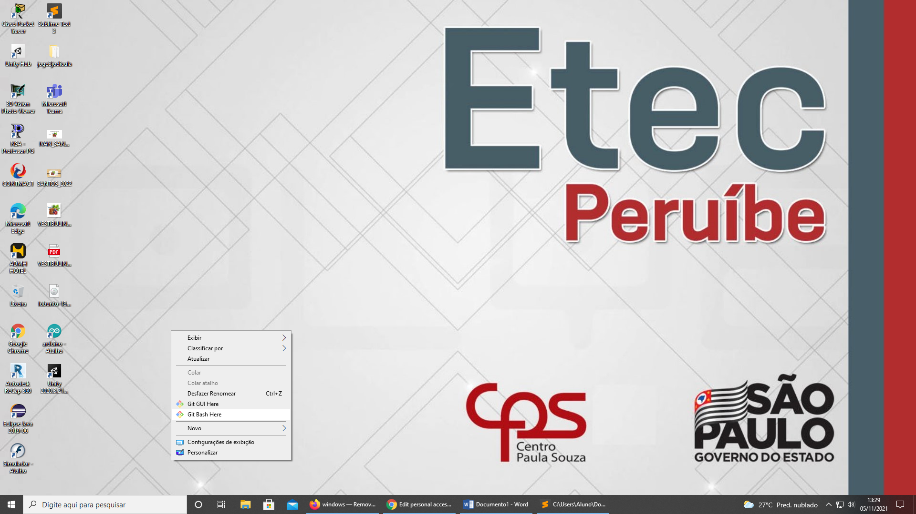

Executando o git clone para baixar o repositório remoto para o computador:  
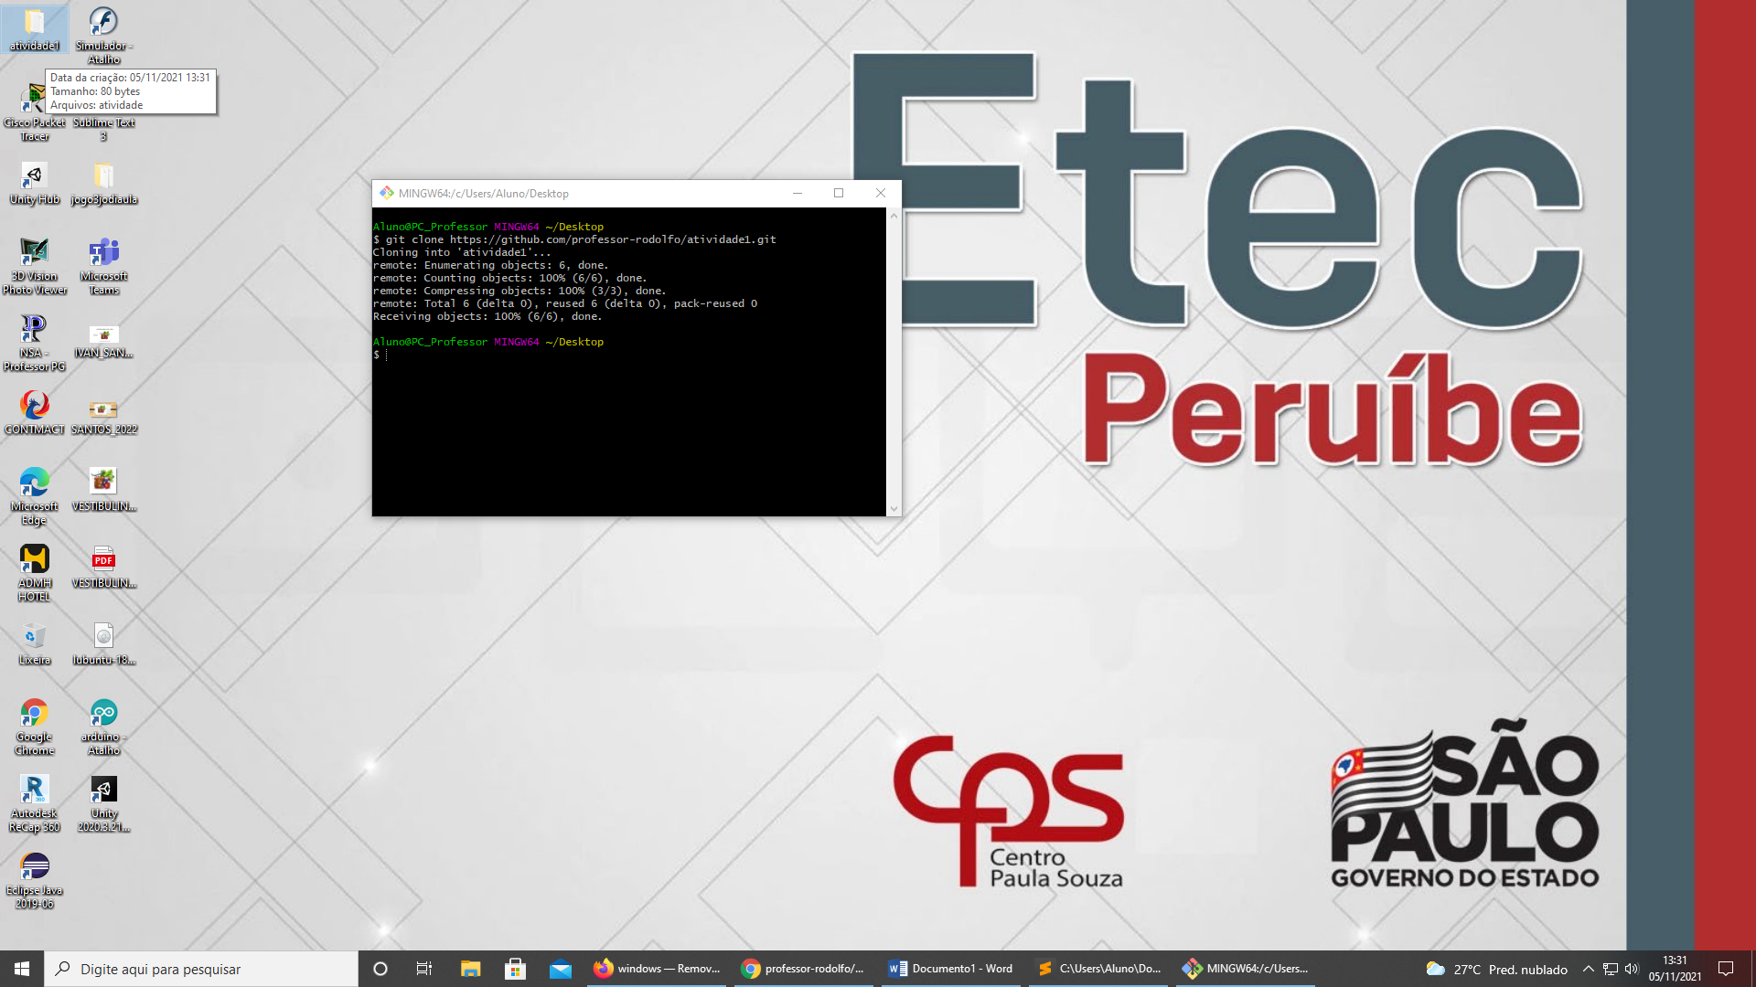

Observe que foi criada a pasta “Atividade1” na área de trabalho. Agora navegamos no git bash até lá onde daremos sequência:

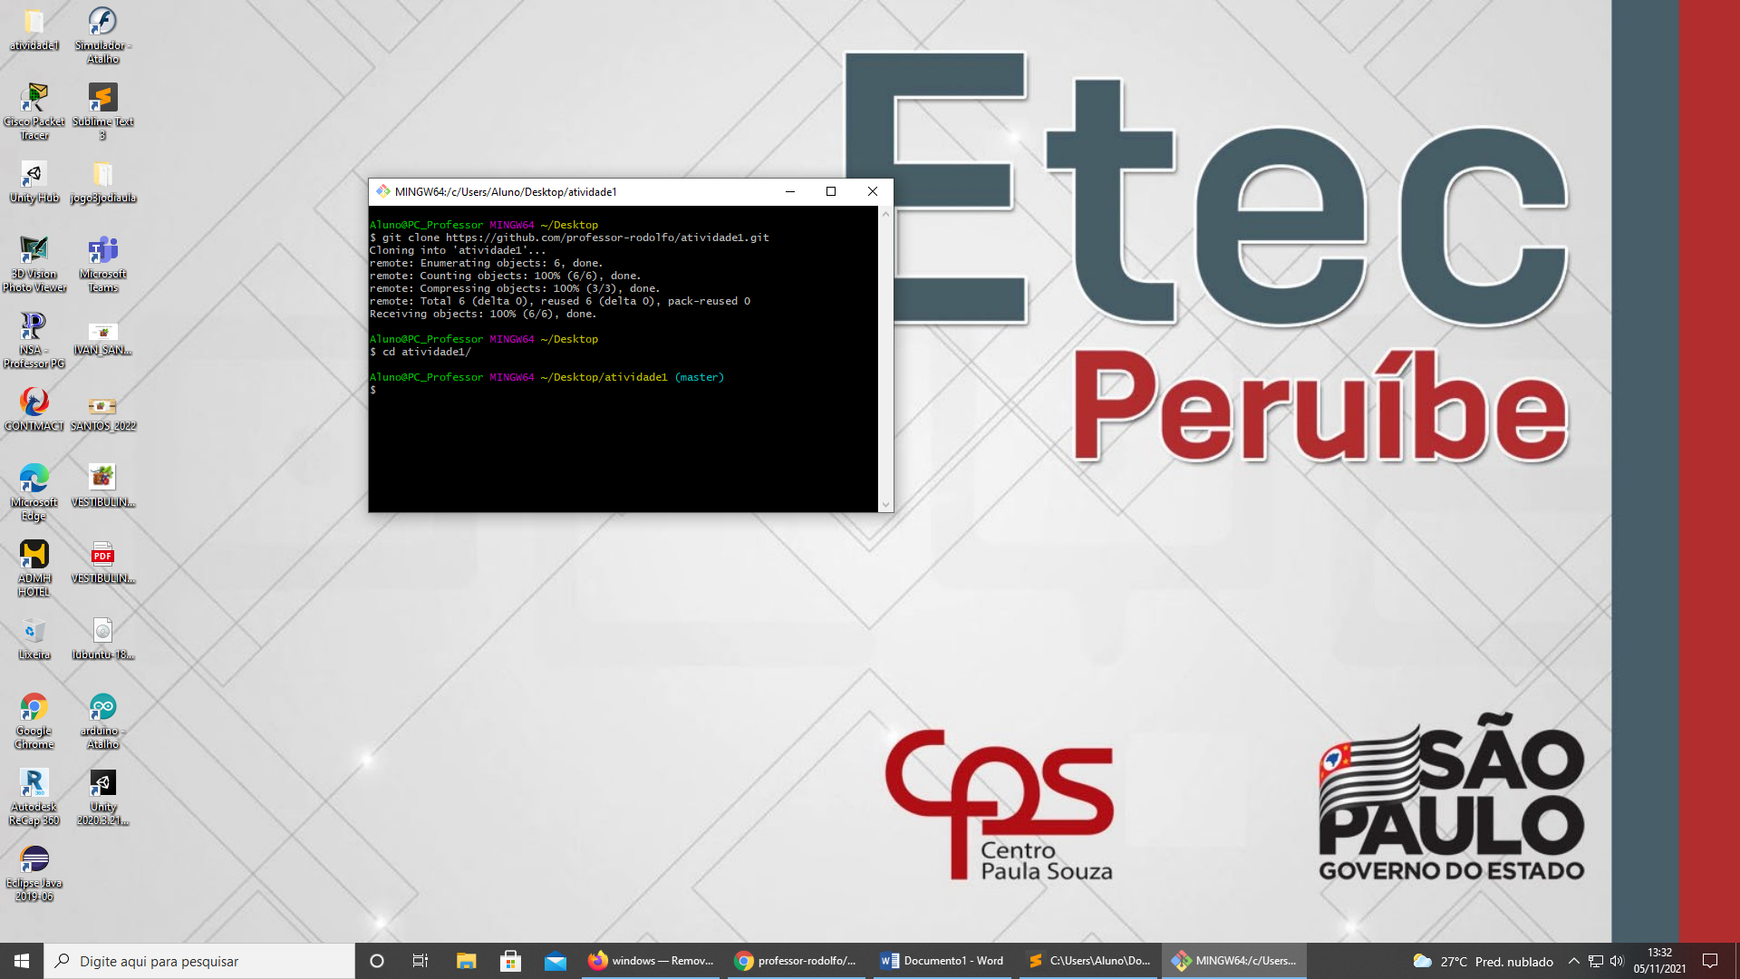

**3) Etapa 3**

a) Vamos abrir o arquivo contido na pasta e fazer as modificações solicitadas:  
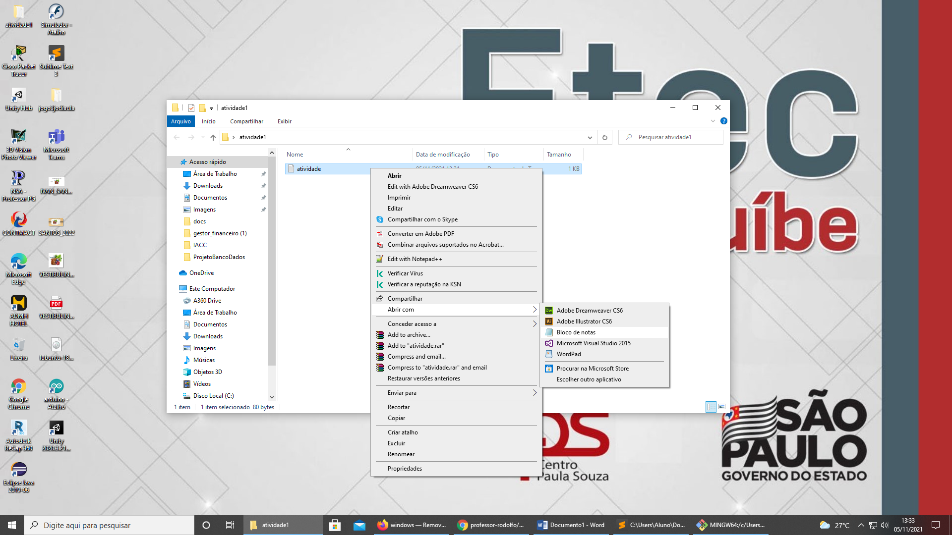

Modificando e salvando as alterações:  
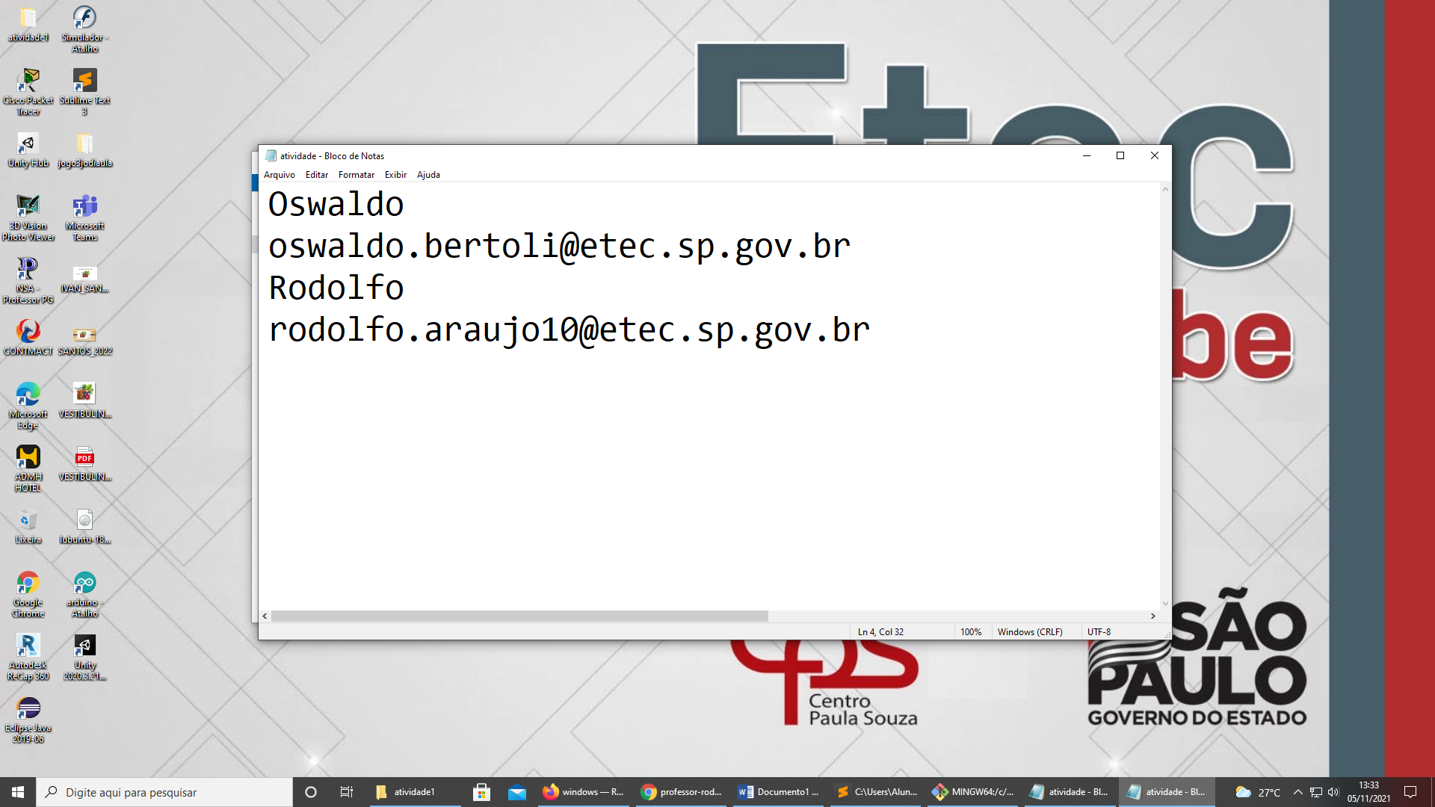

b) Agora, verificamos se as mudanças foram rastreadas pelo git:  
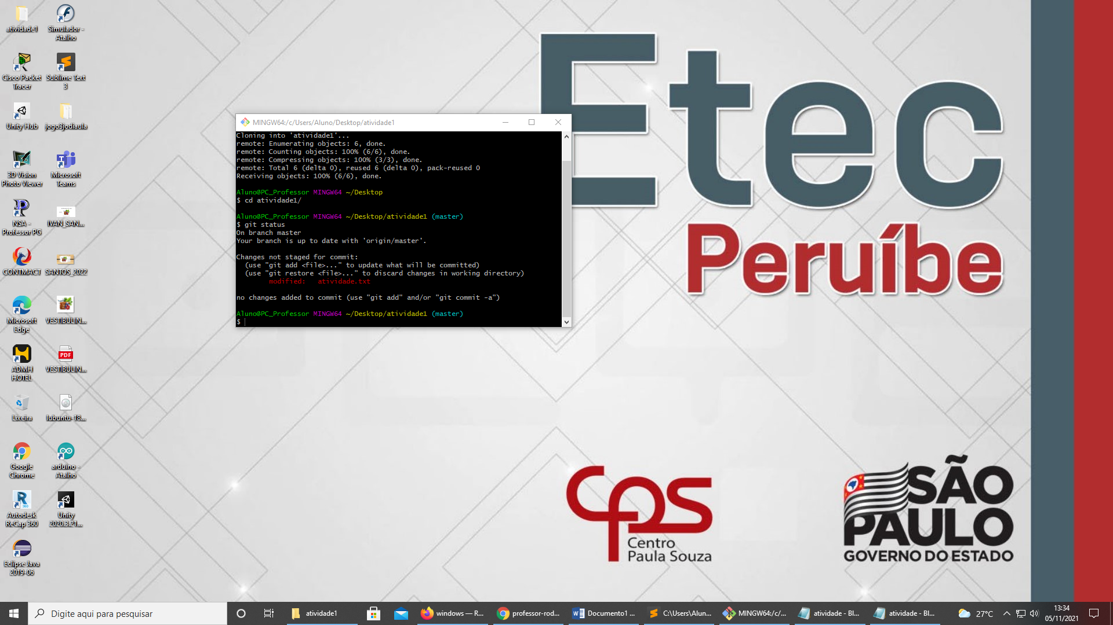

c) Agora é necessário repetir o fluxo, adicionando novamente o arquivo com as modificações:  
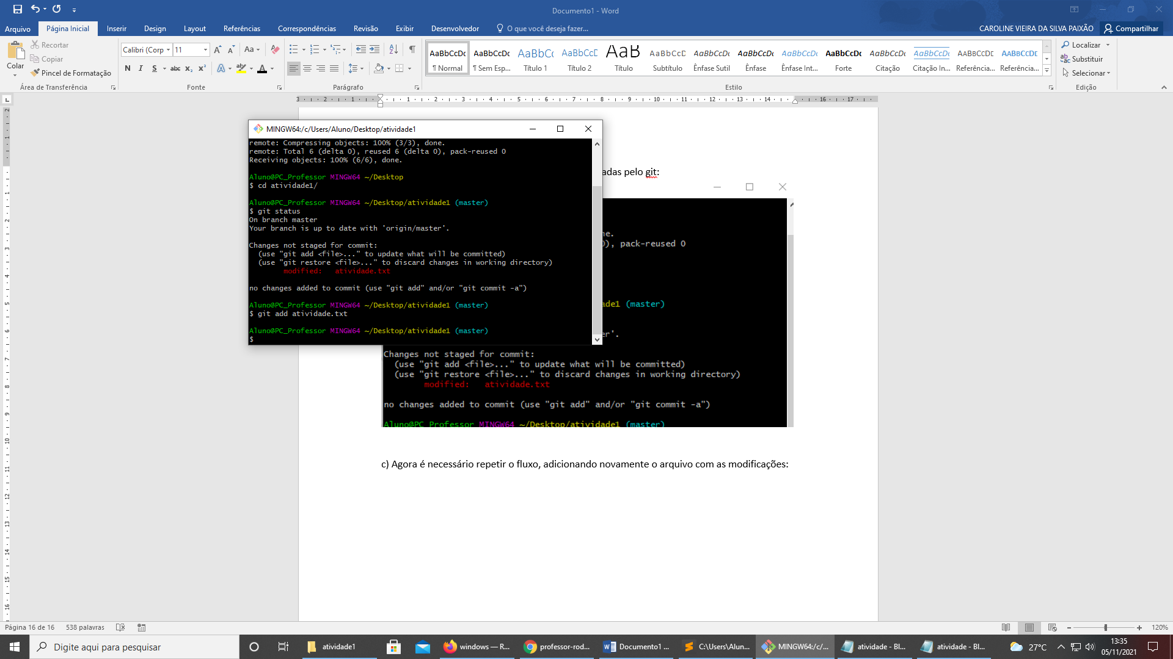

d) Registrando as modificações com commit:  
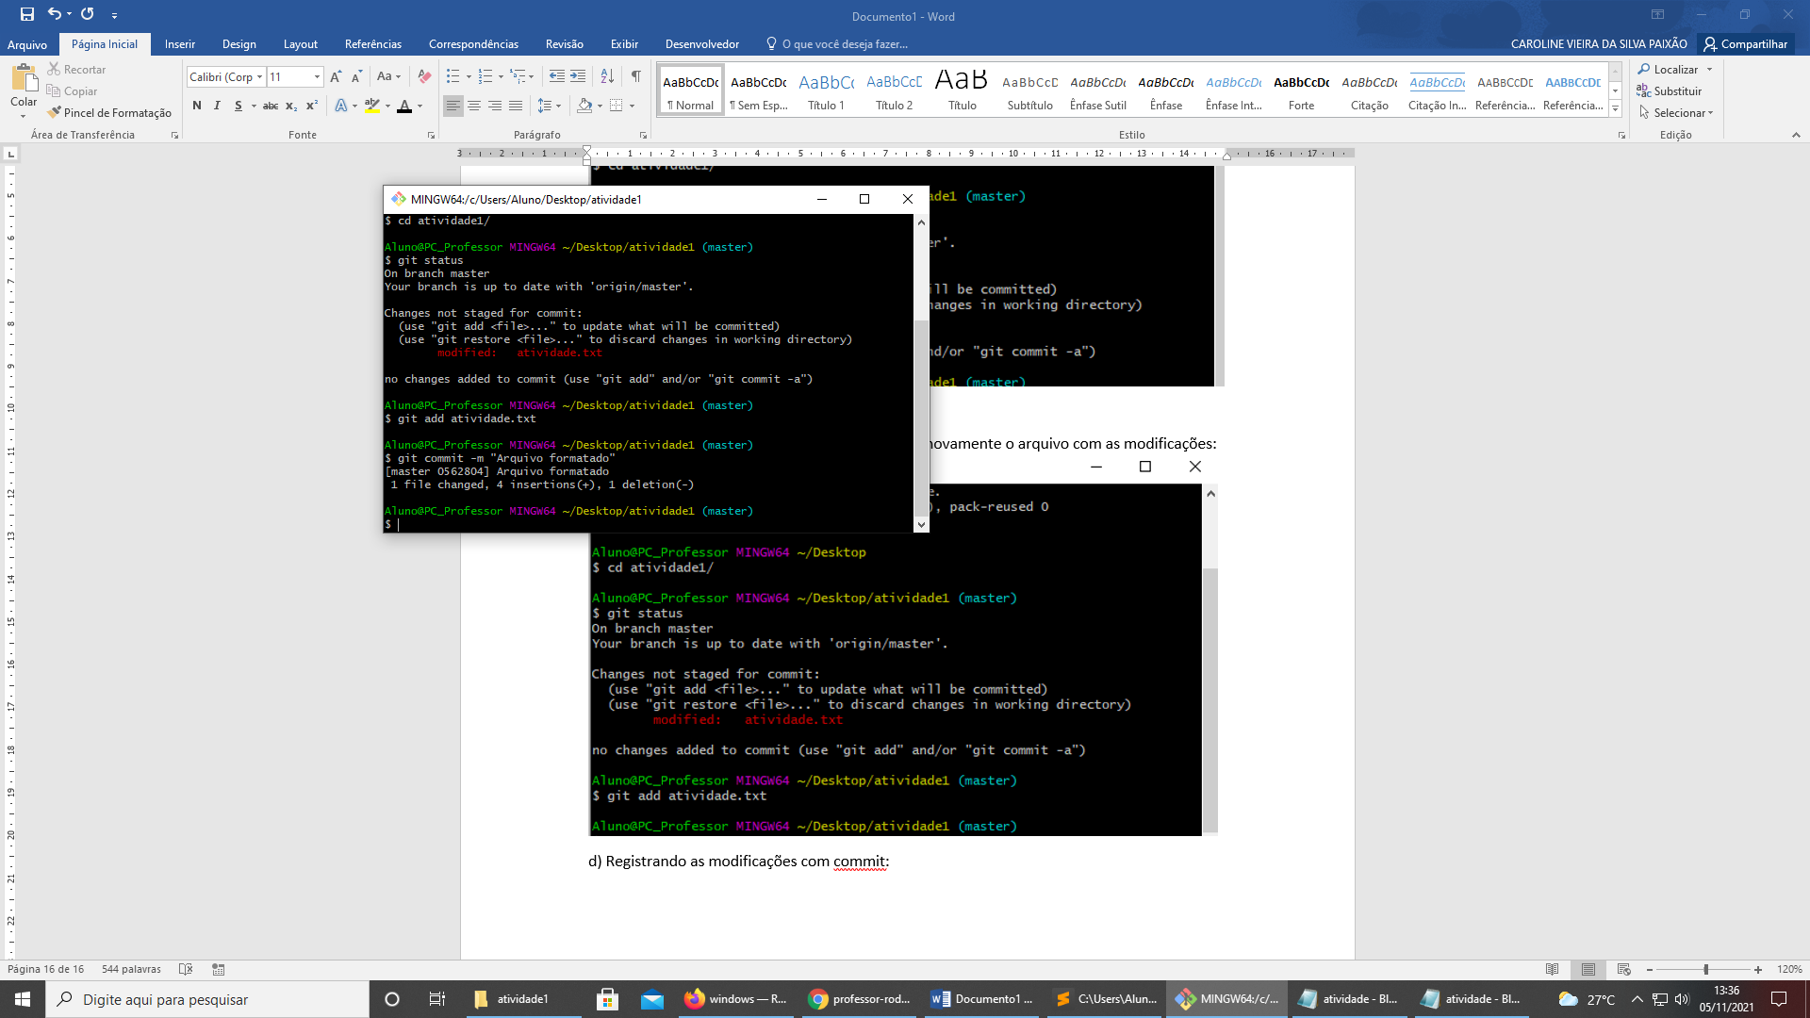

e) Enviando o arquivo com as modificações para o repositório remoto, inserindo as credenciais:

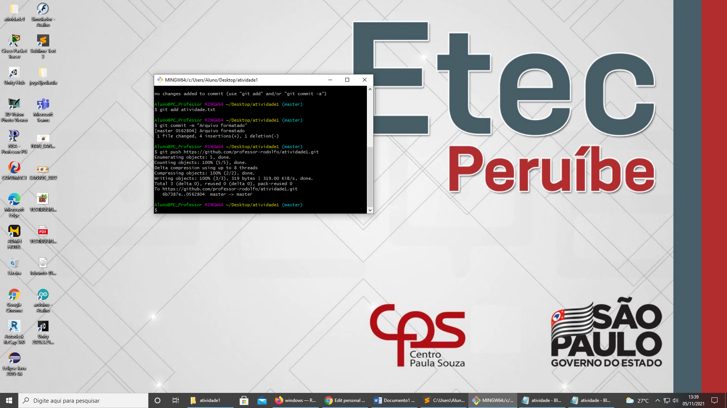

1. **Etapa 4**
2. Alterando o nome do arquivo (renomeando):  
   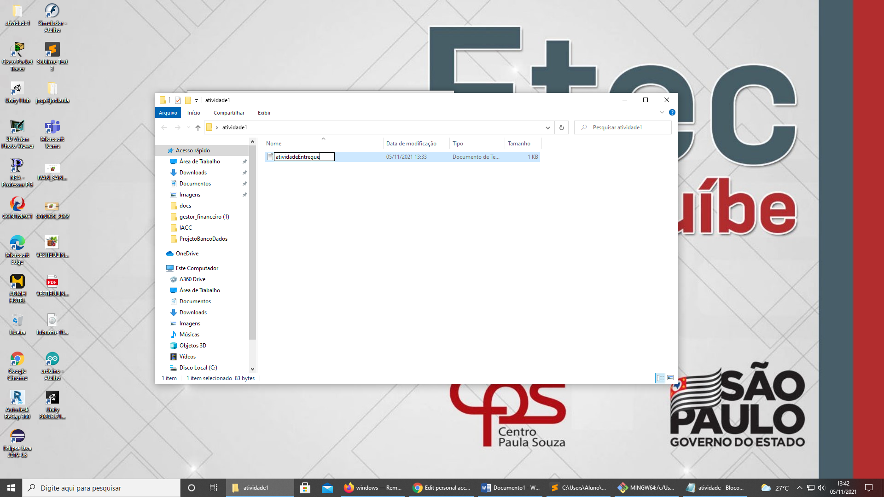
3. Verificando se foi rastreado a alteração no nome do arquivo:

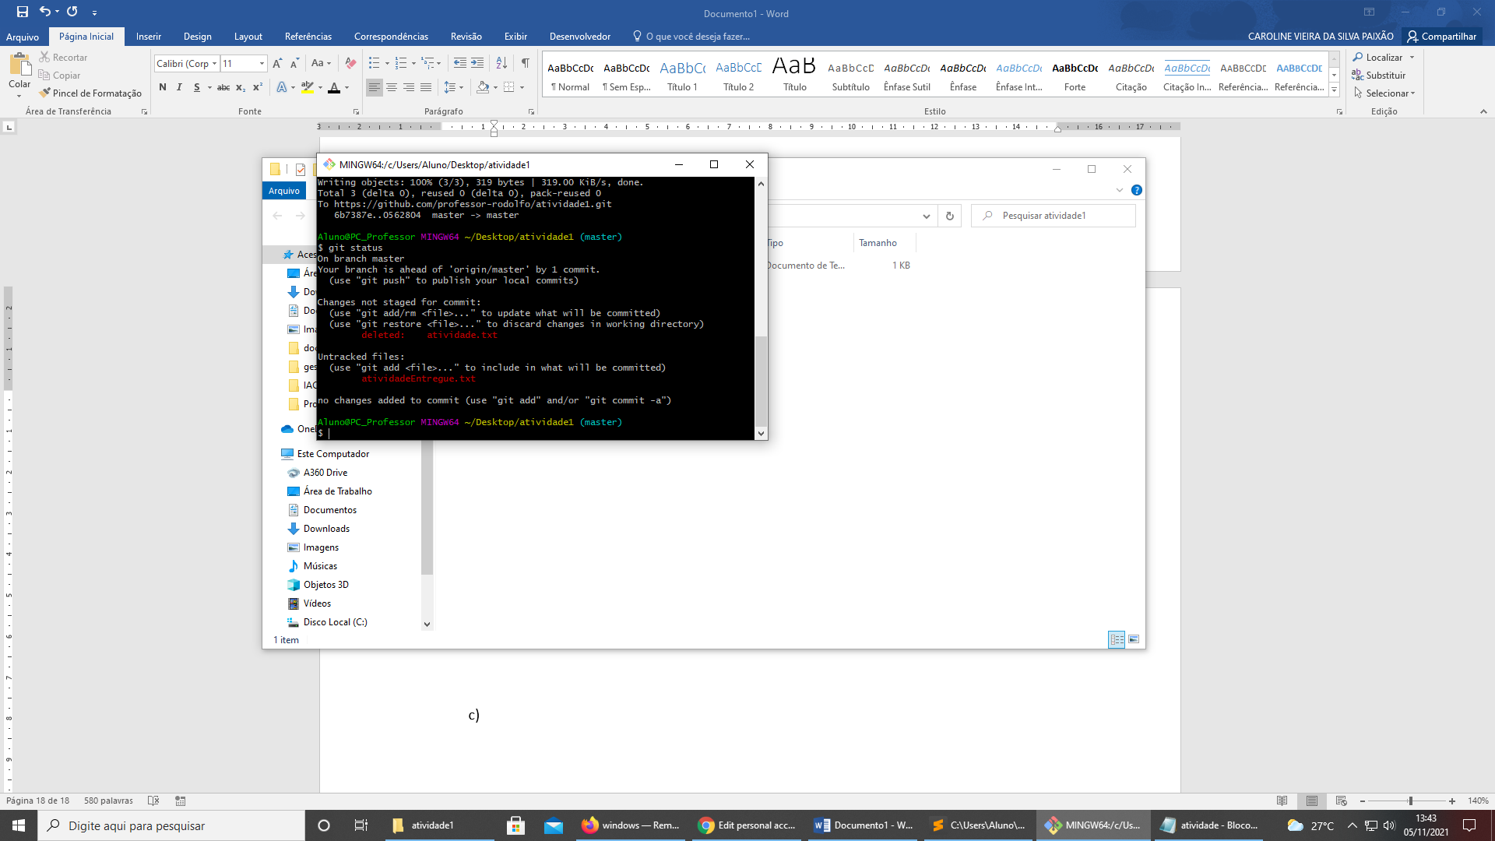

1. E repetimos os procedimentos de adicionar o arquivo na lista de alterações (agora com novo nome):

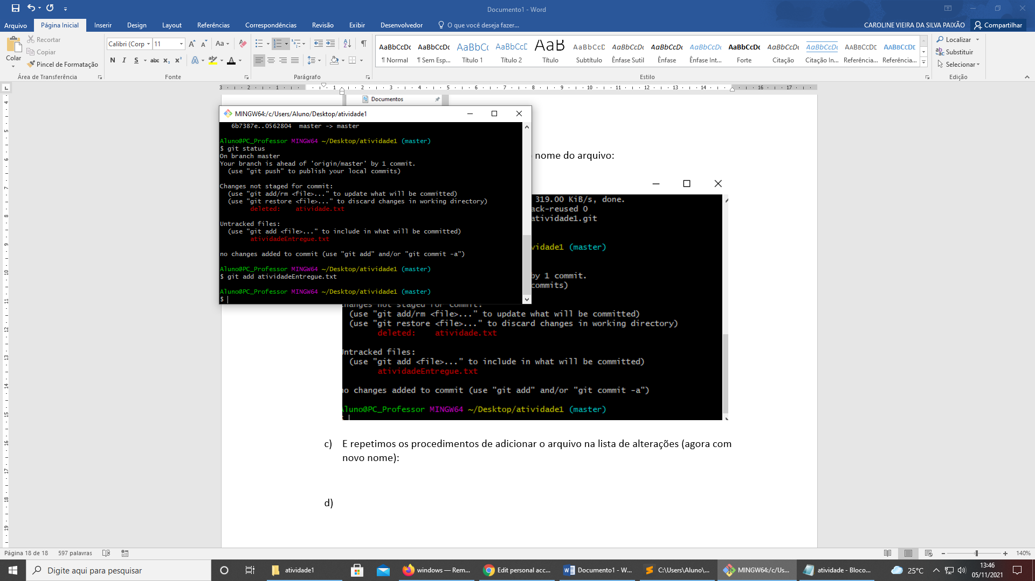

1. E em seguida, registramos essa mudança com commit:  
   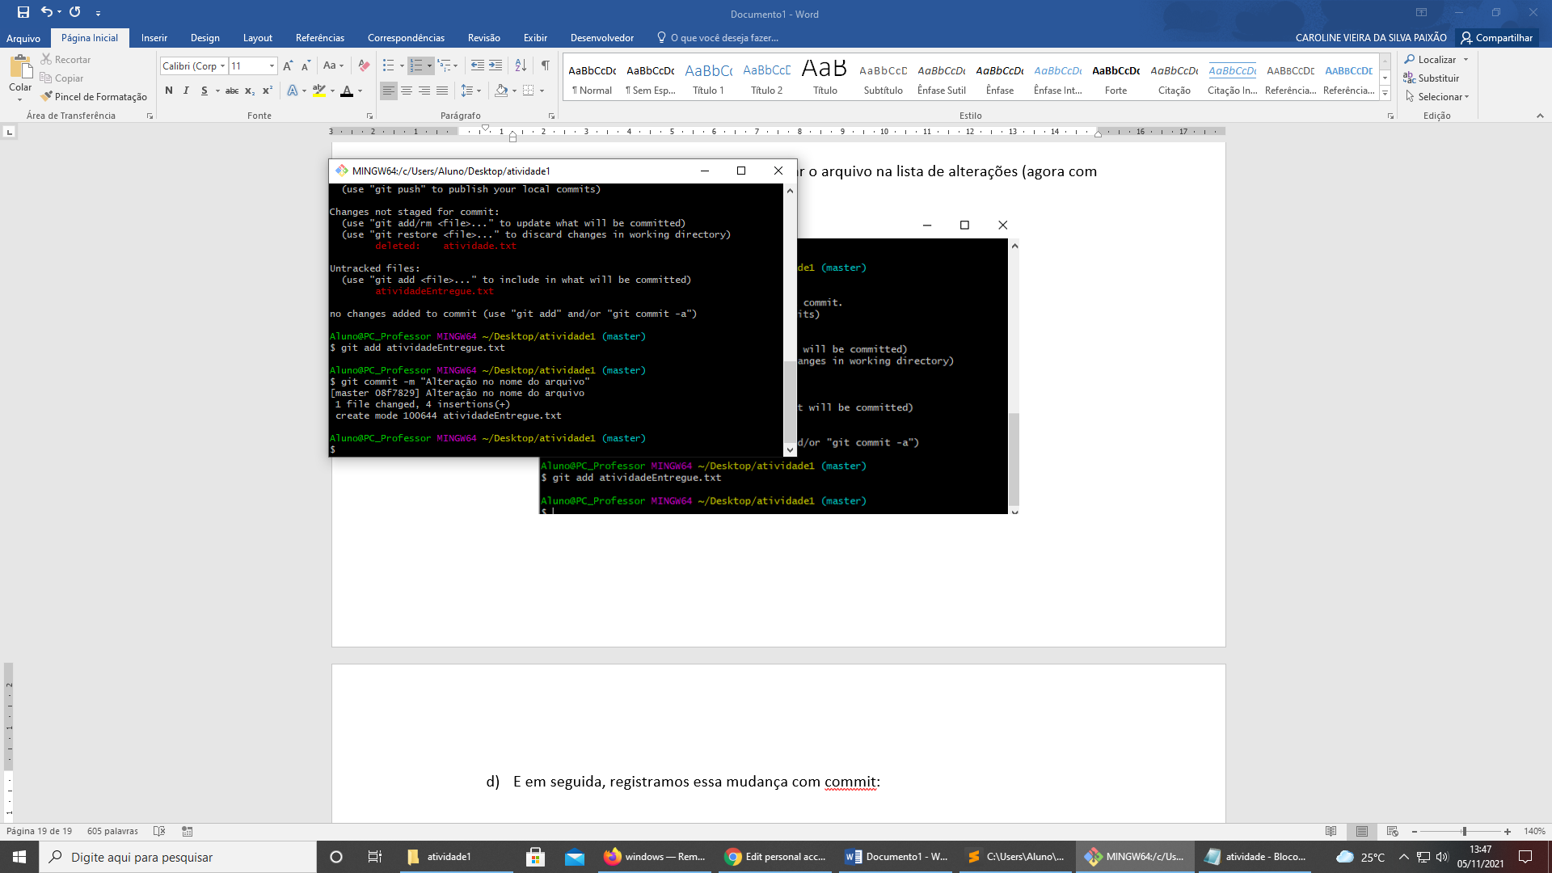
2. Enviamos as alterações para o repositório remoto:

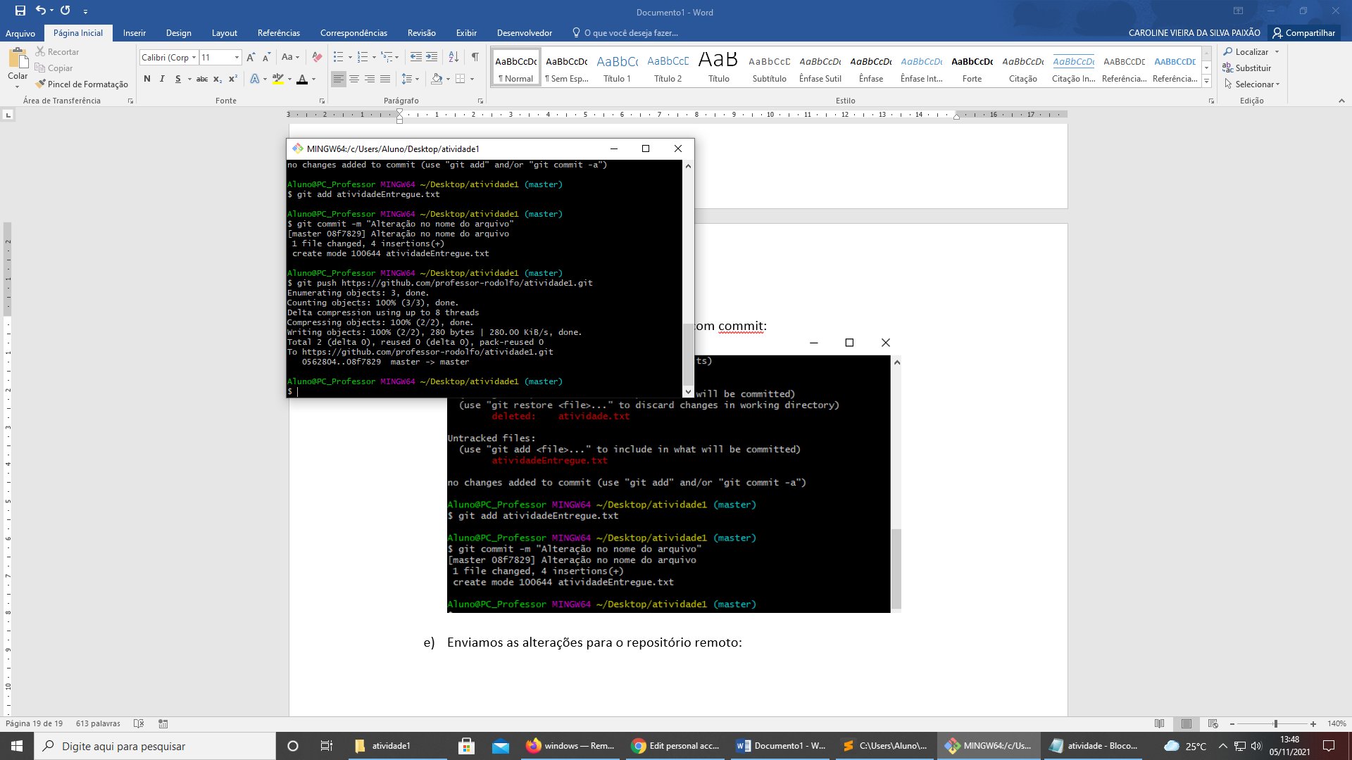

**Concluímos a tarefa !!!!!!**

Vejam que os 4 commits feitos foram registrados lá no repositório remoto:

